Įvadas 2

1. Pagrindinės atminties valdymo sąvokos 2

2. Atminties valdymo schemos (atmintinės paskirstymo strategijos). Kas tai, ką sprendžia, kokios būna 2

3. Fragmentacijos sąvoka. Išorinė, vidinė fragmentacija. 4

4. Paprastas atmintinės valdymas (fiksuoti, dinamiškai formuojami skyriai. Procesų įkėlimo į šiuos skyrius algoritmai. Bičiulių sistema (angl. Buddy System)) 5

Virtualioji atmintinė 9

1. Adresų tipai. Loginio (virtualaus) adreso transliavimas į fizinį. MMU 9

2. Atminties skirstymas taikant paprastą puslapiavimą (proceso įkėlimas, adreso transliavimas, puslapių lentelė ir jos struktūra.) 11

3. Atminties skirstymas taikant segmentacijos principus (skirstymo segmentais principas, bendrai naudojami segmentai, segment apsauga ir prieigos kontrolė) 18

4. Puslapių mainai (puslapių keitimo strategijos, puslapių kilnojimas) 22

I/O įtaisai 31

1. I/O įrenginiai, valdymo tikslai, problemos. 31

2. Įrenginių kontroleriai . I/O veiksmų vykdymas 32

3. Nuo įrenginio nepriklausanti programinė I/O įranga, vartotojo lygmens I/O įranga 35

4. Įrenginių tvarkyklės 35

5. I/O buferiai 36

Diskai 38

1. Fizinė disko struktūra 38

2. Disko užklausų vykdymas 38

3. RAID architektūra. 45

Failų sistemų pagrindai 50

1. Failai ir failų sistema (sąvokų apibrėžimai), failų sistemos sprendžiami uždaviniai, failų sistemos abstrakcijos lygiai 50

2. Failų atributai, veiksmai su failais, prieigos prie failų metodai. Aplankai 51

3. Bazinė failų sistema 55

4. Failų lentelė 56

5. Fiziniai failų sistemos organizavimo būdai 56

6. Laisvos disko atminties valdymas 58

7. Skirtingose OS naudojamos failų sistemos: Windows failų sistema (FAT, FAT16, FAT32), Žurnalinės failų sistemos, jose taikomi principai. 59

8. Failų sistemos montavimas 67

Soketai 69

1. Berkeley soketų API, veiksmai su soketais, pagrindiniai tipai 69

2. Serverių tipai ir galimos jų realizacijos 74

3. Kliento-serverio darbo algoritmai TCP, UDP atvejais, konkurencinio serverio algoritmai 75

SVEČIŲ PASKAITŲ MEDŽIAGA 80

1. Soketo sąvoka. Berkeley soketų API. Kliento-serverio darbo algoritmai TCP, UDP atvejais 80

2. Mobilios OS: mobilieji įtaisai, jų savybės. Android OS programų steko architektūra, Dalvik virtuali mašina. Apribojimai programinei įrangai 81

# Įvadas

## Pagrindinės atminties valdymo sąvokos

**Atmintinės valdymas**

* Operacinei sistemai reikia efektyviai išnaudoti pagrindinę atmintinę, sudedant į ją tiek procesų kiek įmanoma.
  + Daugumoje atvejų operacinės sistemos branduolys (kernel) užima tam tikrą fiksuotą pagrindinės atmintinės dalį.
  + Likusi atmintinės dalis yra padaloma daugybei procesų.
* Atmintinė:
  + pagrindinės atmintinės
    - yra reliatyviai nedidelė savo apimtimi
    - pasižymi reliatyviai nedideliu informacijos išrinkimo greičiu,
  + išorinė, arba antrinė atmintinė
    - pavyzdžiui diskai, magnetinės juostos,
    - pasižymi didele apimtimi,
    - yra reliatyviai pigi,
    - tačiau turi didesnius duomenų išrinkimo laikus

## Atminties valdymo schemos (atmintinės paskirstymo strategijos). Kas tai, ką sprendžia, kokios būna

**Atmintinės hierarchija ir charakteristikos**

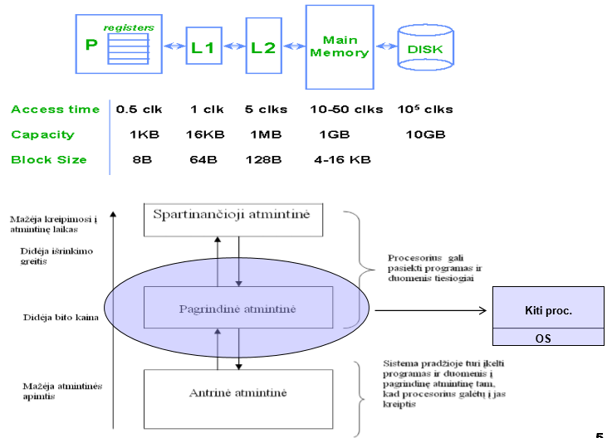

**Reikalavimai keliami pagrindinės atminties valdymui**

* Patalpinimo vietos pakeitimo galimybė
* Apsauga
* Dalinimasis
* Loginė organizacija
* Fizinė organizacija

**Atmintinės valdymo schemos**

* Sprendžia problemas, kurių atsiranda keliant procesus iš antrinės atmintinės į pagrindinę:
  + kurią proceso dalį įkelti ir kada?
  + kur patalpinti įkeliamą procesą ar jo dalį?
  + kuriuos duomenis iškelti, kad būtų daugiau vietos kitiems, įkeliamiems procesams?

**Vietos procesui skyrimas atmintinėje**

* Nuoseklių (ištisinių adresų) zonos skyrimas
  + procesas egzistuotų kaip vientisas, nuoseklių adresų erdvėje esantis blokas.
  + tai labai paprastas atmintinės dalinimo būdas,
  + atsiranda problemos:
    - tinkamo dydžio laisvo bloko atradimas
    - netinkamas atmintinės panaudojimas.
* Neištisinės srities skyrimas
  + procesas, jo duomenys skaldomi tam tikro dydžio, atskirose atmintinės vietose talpinamais gabalais (puslapiais, segmentais).
  + lengviau atrasti tinkamas proceso patalpinimui vietas atmintinėje,
  + leidžia padidinti procesų, vienu metu esančių pagrindinėje atmintinėje kiekį,
  + realizacija yra sudėtingesnė.

**Ištisinė sritis ir perdengimo mechanizmas**

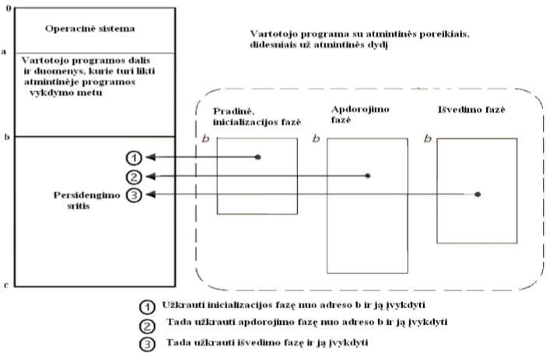

## Fragmentacijos sąvoka. Išorinė, vidinė fragmentacija.

* Fragmentacija: fenomenas kurio metu atmintis yra naudojama neefektyviai, taip mažinant atminties pajėgumą ir bloginant darbo su ja rezultatus.
* Vidinė fragmentacija – procesui paskiriama daugiau atminties negu jam reikia.
* Išorinė fragmentacija – laisva atmintis yra suskaldoma į daug mažų blokų skirtingose vietose. Tokiu atveju, nors atminties procesui yra pakankamai, ji iš esmės negali būti naudojama, nes yra per mažuose blokuose individualiai programai.

**Fragmentacija naudojant segmentus**

* Išorinė fragmentacija egzistuoja.
* Gali būti sprendžiama skaidant segmentą jo viduje (puslapiuoti segmentai)

**Fragmentacija naudojant puslapiavimą**

* Nebelieka išorinės fragmentacijos :
  + Proceso puslapiai proceso talpinimo į pagrindinę atmintinę metu gali užimti laisvus rėmus (page frames).
  + Nauda:
    - procesui nebūtina užimti ištisinės adresų erdvės pagrindinėje atmintinėje
    - proceso puslapiai gali būti išbarstomi į egzistuojančius laisvus rėmus.
  + Procesui pasibaigus, tiesiog padaugėja laisvų rėmų.
* Kadangi puslapio (rėmo) dydis yra pakankamai nedidelis, tai sumažėja ir vidinė fragmentacija

**Fragmentacija naudojant fiksuotus skyrius**

* Atsiranda vidinės fragmentacijos problema:
* nes nežiūrint kokia maža programa būtų – jai skiriamas visas skyrius ir jame gali būti daug nenaudojamos vietos.
* Skirtingo fiksuoto ilgio skyriai kiek sumažina šią problemą, tačiau problema išlieka

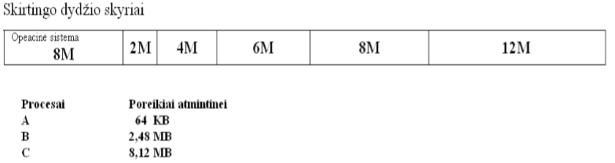

## 4. Paprastas atmintinės valdymas (fiksuoti, dinamiškai formuojami skyriai. Procesų įkėlimo į šiuos skyrius algoritmai. Bičiulių sistema (angl. Buddy System))

**Daugiaprogramės, daugiavartotojiškos sistemos**

* Prireikė algoritmų, kurie leistų paskirstyti atmintinę kelioms programoms (keliems procesams).
* Paprasti algoritmai, naudojami skirstant pagrindinę atmintinę yra šie:
  + Fiksuoto dydžio skyriai
  + Dinaminis skyrių formavimas
  + Paprasta segmentacija
  + Paprastas puslapiavimas

**Fiksuoti skyriai**

* Pagrindinė atmintis yra sudaloma į eilę nepersidengiančių skyrių (dalių). Šios dalys gali būti tiek vienodo tiek skirtingo dydžio.
* Procesas, kurio dydis yra mažesnis arba lygus skyriaus dydžiui, gali būti patalpinamas į šį skyrių.
* Procesorius gali greitai persijungti tarp procesų.
* Naudojami keli ribiniai registrai apsaugai nuo to, kad procesai negadintų vienas kito duomenų ar programos, kreipdamiesi į ne jam skirtą atmintinės bloką – tokie kreipiniai neleidžiami.
* Jei visi skyriai yra užimti, operacinė sistema gali iškelti (swap) procesą iš jo užimamo skyriaus

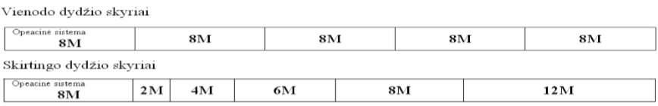

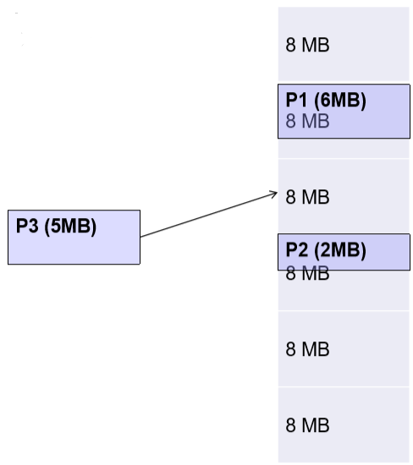 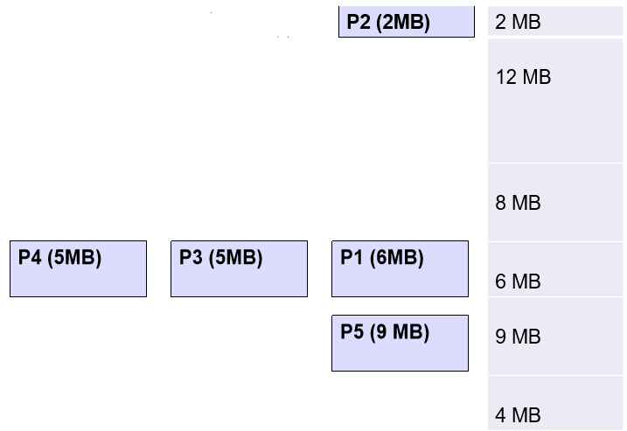

**Dinaminis skyrių formavimas**

* Taikant šį principą skyrių kiekis, jų dydis yra kintami.
* Kiekvienam procesui jį talpinant pagrindinėje atmintinėje yra išskiriamas tokio dydžio skyrius, kokio jis prašo

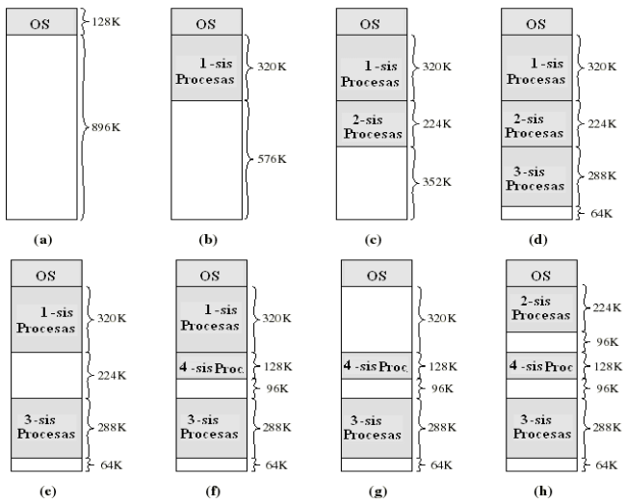

**Suspaudimas**

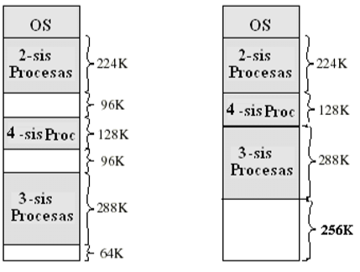

**Užimtų ir laisvų sričių saugojimas**

* Dvejetainiai žemėlapiai;
  + Didelę reikšmę turi srities dydis
  + Patogu naudotis
* Surišti sąrašai

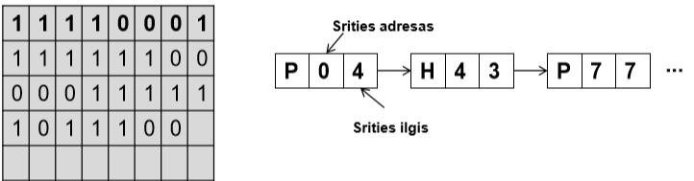

**Talpinimo algoritmai dinaminių skyrių atveju**

* Paskirtis - nuspręsti, kurį laisvą atmintinės skyrių („skylę“) paskirti procesui, jį talpinant pagrindinėje atmintinėje.
* Galimi ir naudojami šie algoritmai:
  + Geriausiai tinkančio
  + Pirmo tinkamo
  + Sekančio tinkančio.
  + Blogiausiai tinkančio

**Talpinimo algoritmų pavyzdys, talpinant 16K procesą atmintinėje**

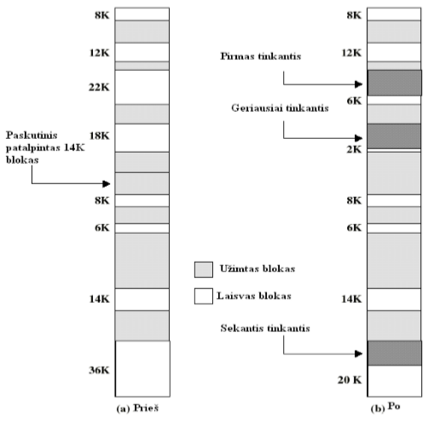

**Talpinimo algoritmų savybės**

* Taikant „sekantis tinkamas“ algoritmą dažnai naujai talpinamam procesui yra priskiriamas didžiausias blokas, esantis pagrindinės atmintinės pabaigoje.
* Taikant pirmo tinkamo paiešką, skylės radimas sukasi apie atmintinės pradžią, jį taikant gaunama mažesnė fragmentacija nei „sekančio tinkamo“ atveju.
* „Geriausiai tinkančio“ paieška yra susijusi su mažiausio neužimto bloko suradimu: likęs laisvas fragmentas bus gaunamas mažiausias.
* Kartais yra naudojamas algoritmas, kuris proceso patalpinimui ieško blogiausiai tinkančios savo dydžiu „skylės“. Randamas didžiausias savo apimtimi blokas, į kurį patalpinus procesą jame lieka didžiausia neišnaudota erdvė. Yra tikimasi, kad į šią neišnaudotą erdvę vėliau bus galima patalpinti kitą procesą

**Fragmentacija naudojant dinaminius skyrius**

* Pagrindinėje atmintinėje labai greitai gaunamos skylės, kurios yra per mažos bet kokio proceso patalpinimui, ir reikia atlikti suspaudimus (išorinė fragmentacija)

**Bičiuliška sistema (Buddy System)**

* Bičiuliška sistema, tai algoritmas, kuriuo bandoma apeiti tiek fiksuotų, tiek dinaminių skyrių problemas.
* Modifikuota šio algoritmo versija yra naudojama UNIX SVR4 .
* Atmintinės blokai, kurie yra išskiriami procesams yra 2^{K} dydžio

**Algoritmo žingsniai**

Pradžioje visa atmintinė yra laisva, taigi pradedama turint 2^{U} dydžio bloką. Tarkime, atsiranda pareikalavimas patalpinti S dydžio procesą.

* Jei 2^{U-1} < S <= 2^{U}, tai yra išskiriamas visas blokas 2^{U}.
* Priešingu atveju blokas sudalomas į dvi vienodo dydžio 2^{U-1} dalis (bičiulius).
  + Jei 2^{U-2} < S <= 2^{U-1}, tai procesui išskiriama viena iš dalių (vienas bičiulis), o jei ne, tai viena iš dalių vėl yra daloma į dvi dalis.
  + Šis procesas yra kartojamas tol, kol gaunamas mažiausias blokas, kuris yra lygus arba didesnis nei S.
  + Pavyzdys: Turim 1MB= 210 KB=1024KB . Procesas prašo 100 KB
  + 29=512<100< 210 =1024 – netinka
  + 28=256<100<29=512 –netinka
  + 27=128<100<28=256 –netinka
  + 26= 64<100<27=128- tinka, skiriam 128 KB



**Bičiuliška sistema**

* Jei du bičiuliai tampa laisvais , bičiuliai yra apjungiami.
* Operacinė sistema palaiko keletą sąrašų apie esančias skyles.
  + i-tas sąrašas apima skyles, kurių dydis yra 2^{i}.
  + Kai tik pora bičiulių atsiranda i-tame sąraše, jie yra išmetami iš šio sąrašo ir apjungiami į vieną bendrą skylę (i+1) sąraše.
* Atsiradus naujai užklausai, t.y. norint patalpinti k dydžio procesą, tokį:
  + kuriam galioja: 2^{i-1} < k <= 2^{i}
  + yra patikrinamas i-tas sąrašas. Jei šis sąrašas yra tuščias, tikrinamas (i+1) sąrašas.
  + Jame radus skylę ji bus sudaloma į du bičiulius, viena iš dalių bus priskirta procesui, o kita įtraukta į i-tą sąrašą

**Bičiulių sistemos taikymo pavyzdys**

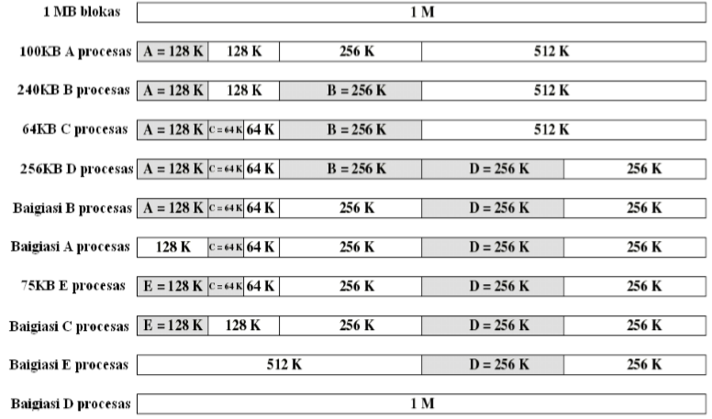

# Virtualioji atmintinė

## Adresų tipai. Loginio (virtualaus) adreso transliavimas į fizinį. MMU

**Virtualios atmintinės sąvoka leidžia išspręsti eilę problemų:**

* Programuotojai gali rašyti programos kodą nesirūpindami apie fizinę atminties struktūrą.
* Leidžia vykdyti procesus, kurių pareikalavimai pagrindinės atmintinės dydžiui yra didesni nei jos dydis.
* Procesai gali vykdyti programas, kurių kodas yra tik dalinai patalpintas pagrindinėje atmintinėje.
* Programos gali būti kilojamos (relocatable), t.y. jos gali būti patalpinamos bet kur fizinėje atmintinėje.
* Procesams leidžiama dalintis viena bibliotekos ar programos kopija, įkelta į pagrindinę atmintinę

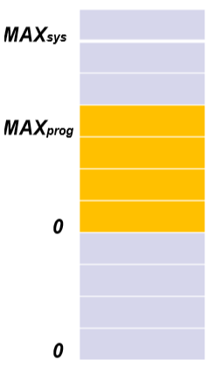

**Pagrindinės AV sąvokos. Adresų sritys**

* Fizinė adresų sritis – techninės įrangos palaikoma adresų sritis
  + Nuo 0 iki MAXsys
* Loginė/virtuali adresų sritis – procesui matoma atminties sritis
  + Nuo 0 iki MAXprog
* Fizinis (absoliutusis) adresas, loginis (bazinis, reliatyvus) adresas

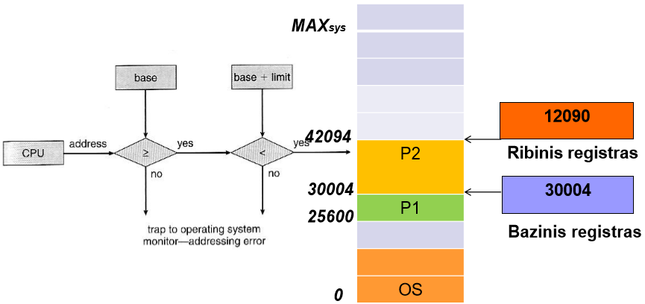

**Loginių adresų formavimas. Programos kompiliavimo eiga**

* 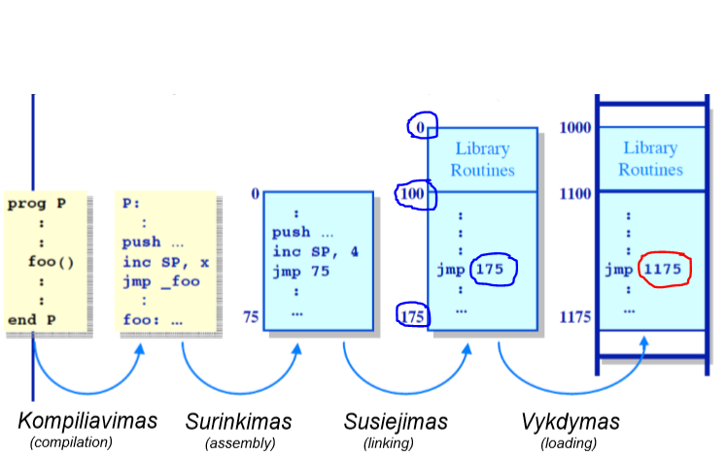Reliatyvus adresas – išreiškiamas bazinio adreso atžvilgiu
* Fiziniai adresai – priskiriami programos vykdymo metu

**Loginio adreso transliavimas į fizinį**

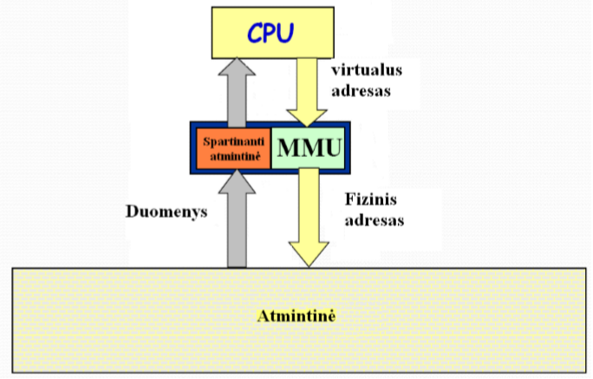

**Reliatyvaus adreso transliacija į fizinį adresą**

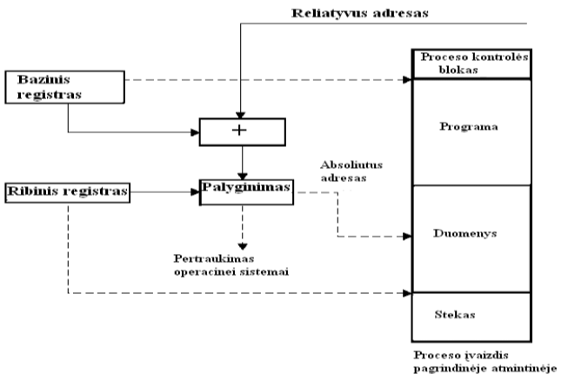

**Rezidentinė arba darbinė proceso dalis**

* Į pagrindinę atmintinę įkelta proceso dalis dar yra vadinama rezidentine arba darbine dalimi.
* Kodėl gi proceso vykdymui pakanka mažesnės srities nei viso proceso dydis?
  + Tai surišta su lokališkumo principu, kuris pasireiškia tuo:
    - dažniausiai didelę proceso vykdymo laiko dalį procesas vykdo nedidelę komandų aibę (vyksta ciklas)
    - naudoja greta esančius duomenis,
    - dauguma skaičiavimų yra vykdomi nuosekliai.
  + Todėl bet kuriuo momentu procesui pakanka nedidelės rezidentinės srities pagrindinėje atmintinėje

## Atminties skirstymas taikant paprastą puslapiavimą (proceso įkėlimas, adreso transliavimas, puslapių lentelė ir jos struktūra.)

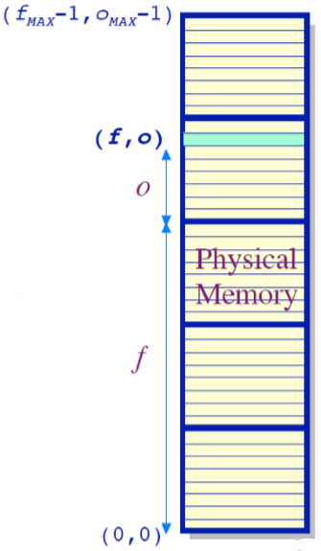**Paprastas puslapiavimas**

* Fizinė atmintis yra sudaloma į fiksuoto, puslapio dydžio blokus, vadinamus rėmais (frames).
* Atminties adresas yra rinkinys (f, o):
  + f – rėmo numeris (fmax rėmų)
  + o – poslinkis nuo rėmo pradžios (omax baitai/rėmai)
  + Fizinis adresas = omax * f + o

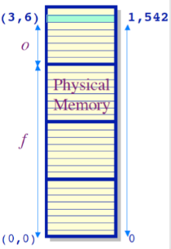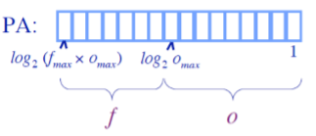

Pavyzdys: 16 bitų adresų erdvė padalinta į 512 B rėmus.

Adresuojama vieta (3,6) = 1542

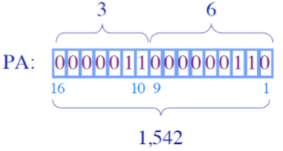

* 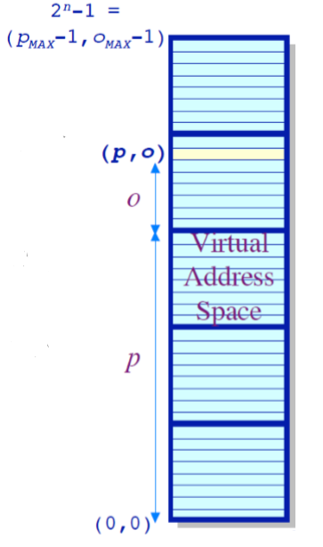Kiekvienas procesas yra suskaidomas į vienodo dydžio puslapius.
  + |puslapis|=|puslapio rėmas|
* Virtualus puslapio adresas yra rinkinys (p, o):
  + p – psl numeris (pmax psl)
  + o – poslinkis nuo psl pradžios (omax baitai/psl)
  + Virtualus psl adresas= omax * p + o

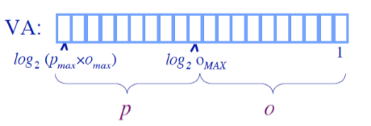

* vienas proceso puslapis, kuris atitinka vieną pagrindinės atmintinės rėmą.
  + Puslapiui skiriama ištisinė fizinės atminties sritis (rėmas)
  + Ne visi puslapiai būna susieti su rėmu visą laiką.

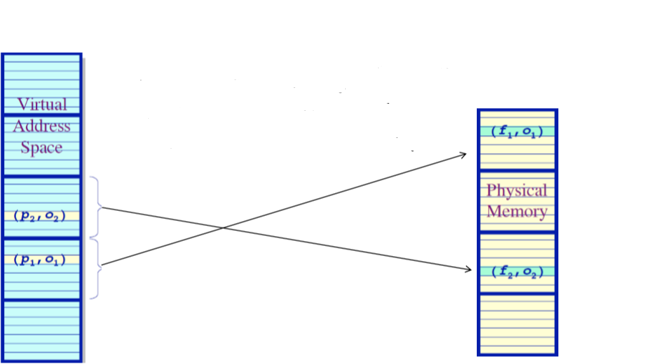

**Virtualaus adreso transliavimas į fizinį**

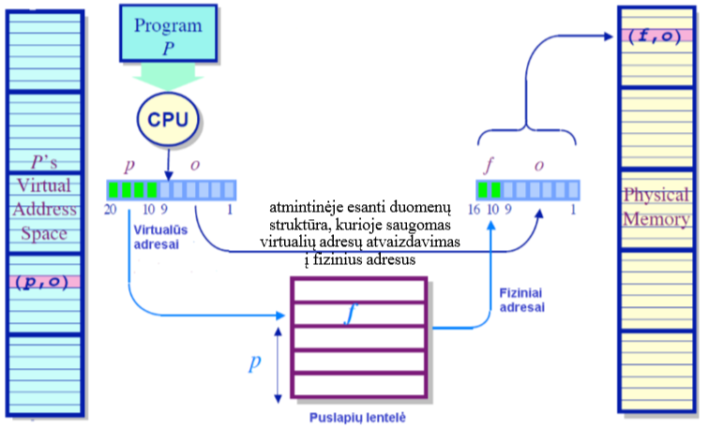

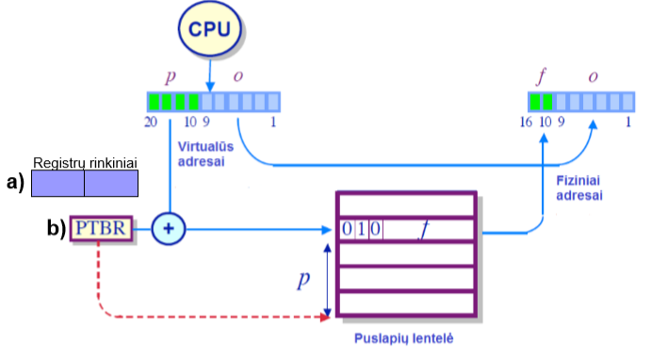

**Puslapių lentelė**

* Proceso puslapiai gali būti išdėstomi bet kur pagrindinėje atmintinėje.
* Valdant atmintinę tenka sekti, kur yra išdėstyti kiekvieno proceso puslapiai, kokie yra likę laisvi rėmai .
* Operacinė sistema priversta laikyti pagrindinėje atmintinėje kiekvieno aktyvaus proceso puslapių lentelę.
  + Kiekvienas puslapių lentelės įrašas - tai nuoroda į numerį rėmo, kuriame atitinkamas puslapis yra realiai patalpintas.
    - Tai vieno lygio puslapių lentelės- jose realių ir virtualių puslapių atitikmuo.
    - Kiekvienas procesas turi savo puslapių lentelę.
  + Į puslapių lentelę yra kreipiamasi nurodant proceso virtualaus puslapio NR, siekiant nustatyti, kokiame realiame rėme šis puslapis yra pagrindinėje atmintinėje
* Tai atmintinėje esanti duomenų struktūra, kurioje saugomas:
  + Virtualių adresų atvaizdavimas į fizinius adresus.
* Puslapių lentelė leidžia nustatyti, ar virtualus puslapis, į kurį vyksta kreipinys yra atvaizduotas į fizinį puslapį (yra pagrindinėje atmintinėje)

**Puslapių lentelės struktūra**

* Viename iš CPU registrų visada yra tuo metu vykdomo proceso puslapių lentelės pradžios fizinis adresas.

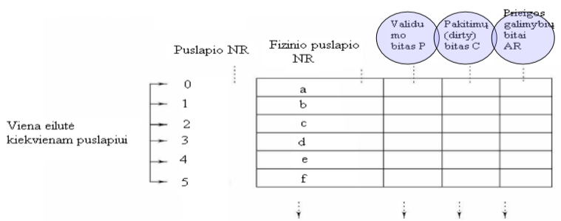

**Puslapių išrinkimas**

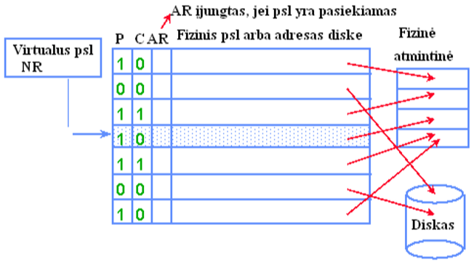

**Puslapio dydis**

* Jei puslapio dydis bus mažas, tai sumažėtų vidinė fragmentacija, tačiau tada išaugtų puslapių lentelės dydis.
* Imant didesnį puslapio dydį:
  + sumažinamas puslapių lentelės dydis,
  + darosi patogesni informacijos mainai su diskiniu įrenginiu.
  + reikia mažiau puslapių mainų.
  + Paprastai naudojami 4K, 8K arba 16K puslapių dydžiai.
* Jei puslapių lentelės yra labai didelės, tai galima jos visos nelaikyti pagrindinėje atminti

**Su puslapiavimu susijusios problemos ir sprendimai**

* Du kreipiniai į atmintį;
  + TLB lentelės
* Puslapio dydis
  + 4KB, 8KB arba 16 KB
* Rezidentinis proceso dydis
  + Vienodi rėmų kiekiai
  + Rėmų kiekis proporcingas procesų dydžiui

**Puslapių lentelės ir reikalavimai atmintinei**

* Tarkim, sistema naudoja 64-bitų adresus ir 4- kB puslapius.
* Viso gali būti 252 puslapių lentelės įėjimai
* Jei kiekvieno įėjimo ilgis 7 baitai, tai,
* 7 *252 B atminties (apie 30,000,000 GB) reikės vienos programos puslapių lentelės saugojimui

**Puslapių lentelių tipai**

* Vieno lygio,
* hierarchinės,
* invertuotos santraukos (hash) tipo, puslapių lentelės

**Dviejų lygių hierarchinė puslapių lentelė**

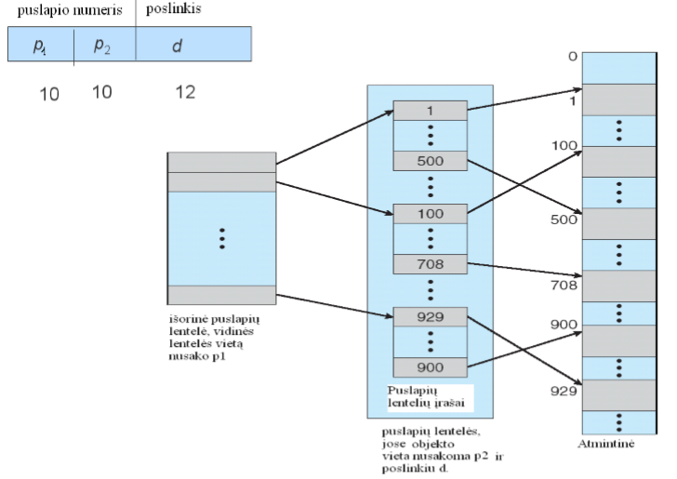

**Invertuoto (inverted) tipo puslapių lentelės**

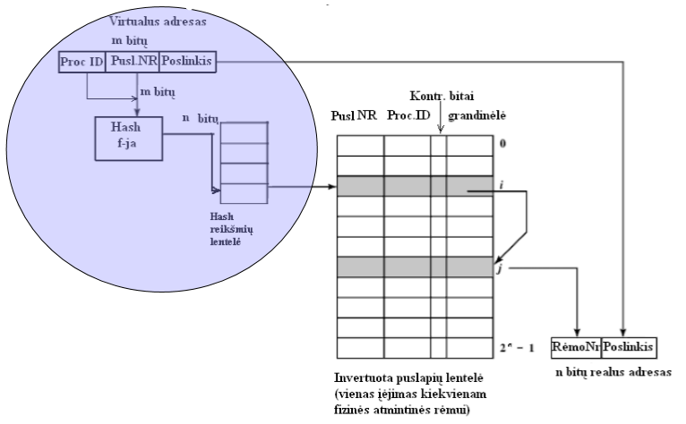

**Adreso transliavimas naudojant TLB (Translation Look-Aside Buffer) įrašus**

* TLB lentelės yra laikomos CPU spartinančioje atmintinėje ir jas naudoja atmintinės valdymo įranga virtualaus adreso transliacijai pagreitinti.
* Kai virtualus adresas sutinkamas pirmą kartą, tai to adreso transliacijai į fizinį adresą yra pasinaudojama puslapių lentele, o atitikimas tarp virtualaus ir fizinio adreso yra išsaugomas TLB lentelėse.
* TLB lentelės saugo atitikimus tarp virtualių puslapių bei jų fizinių adresų

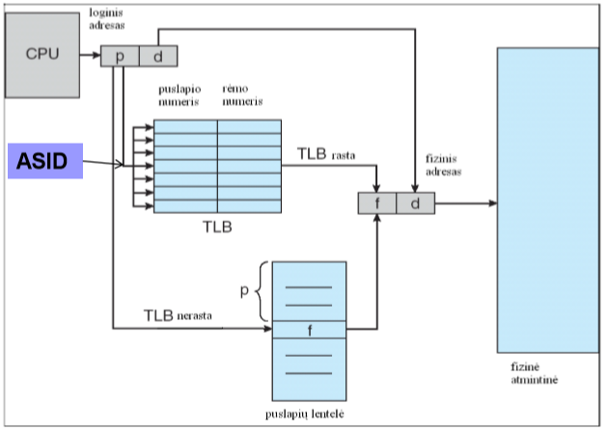

## Atminties skirstymas taikant segmentacijos principus (skirstymo segmentais principas, bendrai naudojami segmentai, segment apsauga ir prieigos kontrolė)

**Bendrai naudojamos atminties sritys**

* Procesai dažnai naudojasi tomis pačiomis programomis, procesais....
* Procesams reikia leisti šiuo kodo naudotis bendrai
* Privalumai:
* Nereikėtų taikyti daug vienodų kopijų
* Tai sumažintų programų naudojamos atminties kiekį
* Reikalavimai:
* Šio bendrai naudojamo kodo procesai neturėtų keistis
* Jis turėtų būti patalpintas srityje, kuri būtų žinoma visiems procesams
* OS tokiu atveju turi identifikuoti puslapius kaip bendrai naudojamus arba tokius, kuriais nėra bendrai naudojamasi
* Tokiu atveju tik kiekvieno proceso privatus kodas bei duomenys turėtų būti laikomi skirtingose atminties vietose

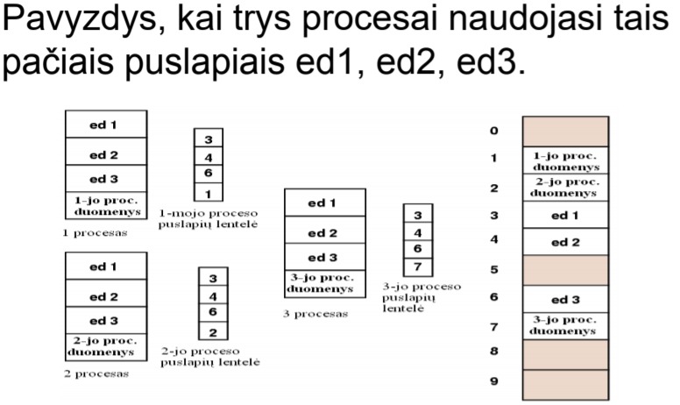

**Paprasta segmentacija**

* Procesas išskaidomas loginiais segmentais
* Kiekvienas segmentas apibrėžiamas adresu, nurodančiu segmento pradžią bei ribiniu poslinkiu

Virtualaus adreso transliacija į fizinį

* Segmentų lentelė su segmentų pradžiomis bei poslinkiais

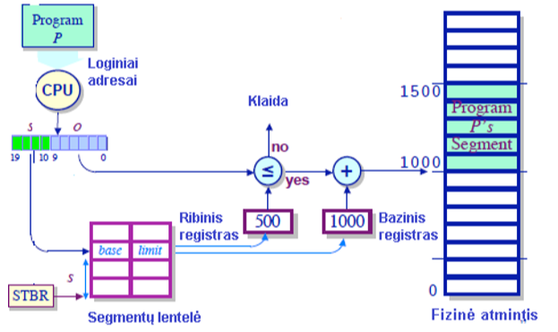

**Segmentacijos pavyzdys**

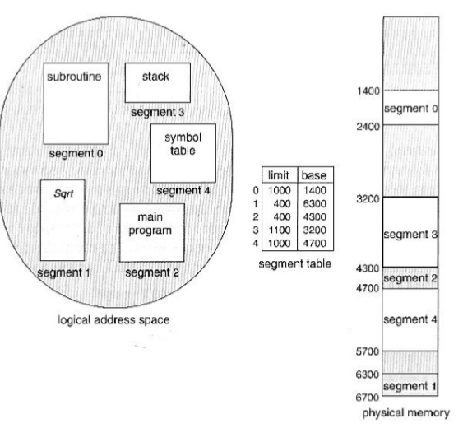

**Segmentavimas**

* Bazinės atmintinės skirstymo segmentais idėja yra ta, kad yra naudojama ne viena virtualios atminties sąvoka, o daug virtualių adresų erdvių sričių:
  + viena virtuali adresų erdvė programos kodui,
  + kita duomenims,
  + kita stekui ir t.t.
* Skirstant segmentais išplečiama bazinio ir ribinio adreso idėja – naudojama visa lentelė, sauganti bazinio/ribinio adreso poras kiekvienam segmentui.
* Segmentai susiejami su proceso sudėtinėms dalimis bei programos kodo moduliais:
  + segmentų kiekis yra žymiai mažesnis nei puslapių kiekis,
  + segmentų lentelės informaciją galima saugoti registruose
* Šis skirstymo būdas yra paprastesnis kompiliatoriams. Sukompiliuota programa pateikiama kaip segmentų rinkinys.
* Problema yra tai, kad :
  + segmentą reikia visą patalpinti į nuosekliai einančius pagrindinės atmintinės adresus,
    - tokios tinkamos srities suradimas yra sunki problema
    - taikant neišvengiamai susiduriama su išorine fragmentacija (atmintinėje paliekamos „skylės“)

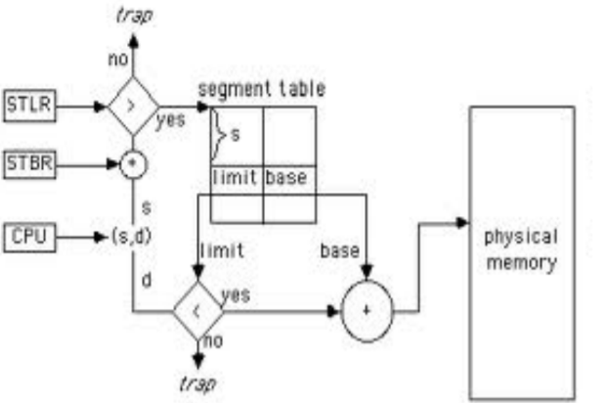

**Skirstymas segmentais**

* Kiekvienam iš segmentų fizinėje atmintinėje yra skiriama nuoseklių adresų erdvė.
* Kiekvieno elemento adresas segmente yra nusakomas segmento numeriu bei poslinkiu segmente.
* Transliuojant adresą į fizinį adresą atmintinėje yra imamas bazinis segmento adresas, dedama poslinkio reikšmė ir gautas dydis lyginamas su ribiniu to segmento adresu. Jei gauta reikšmė yra didesnė už ribinę reikšmę gaunama segmentavimo klaida.
* Segmentų lentelės įrašas- bazinis segmento adresas ir segmento riba

**Adreso transliavimas**

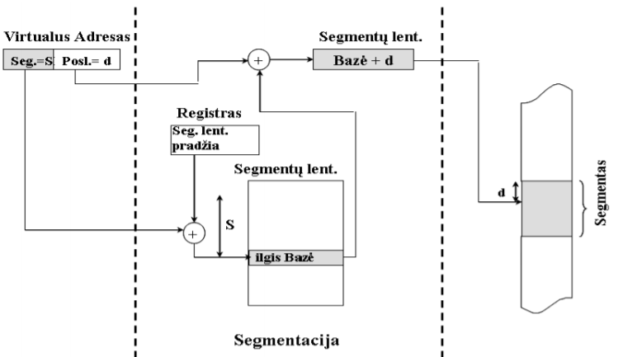

**Segmentų apsauga ir prieigos kontrolė**

* Segmentų apsauga ir prieigos kontrolė nusakoma apsaugos bitais.
* Jie nurodo, ar procesas gali atlikti :
  + Skaitymo, rašymo, kodo vykdymo arba pridėjimo (append) veiksmus su šiuo segmentu

**Segmentų apsaugos modos**

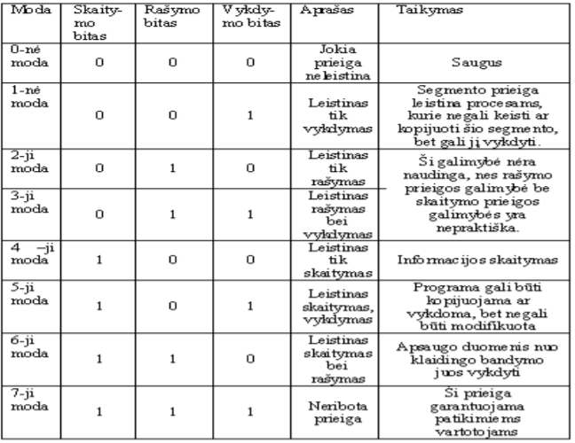

**Segmentų skirstymas puslapiais**

* Objekto adresas yra nusakomas trimis dedamosiomis: segmento numeriu, puslapio numeriu ir poslinkio reikšme.
* Segmentų talpinimas fizinėje atmintinėje nebesukelia išorinės fragmentacijos ir yra lengvai realizuojamas
* Naudojama:
  + Segmentų lentelės
    - Įėjimas- bazinis puslapių lentelės adresas
  + Kiekvienam segmentui – atskira puslapių lentelė

**Adreso transliavimas skirstant segmentus puslapiais**

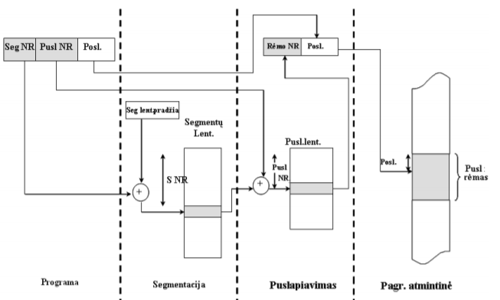

## Puslapių mainai (puslapių keitimo strategijos, puslapių kilnojimas)

**Operacinė sistema ir puslapių mainai**

OS užsiima puslapiavimu 4 atvejais

1. Proceso sukūrimas − nustatomas programos dydis − Sukuriama puslapių lentelė

2. Proceso vykdymas − MMU (atmintinės valdymo įrenginys gauna informaciją apie naują procesą) − TLB (translation lookaside buffer) buferis išvalomas

3. Esant puslapio trūkumui − Nustatomas virtualus adresas, sukėlęs puslapio trūkumą − Iškeliamas kažkuris puslapis į diską ir reikiamas puslapis įkeliamas

4. Procesui baigus darbą − Atlaisvinama puslapių lentelė, puslapių rėmai

**Puslapio trūkumas (page fault)**

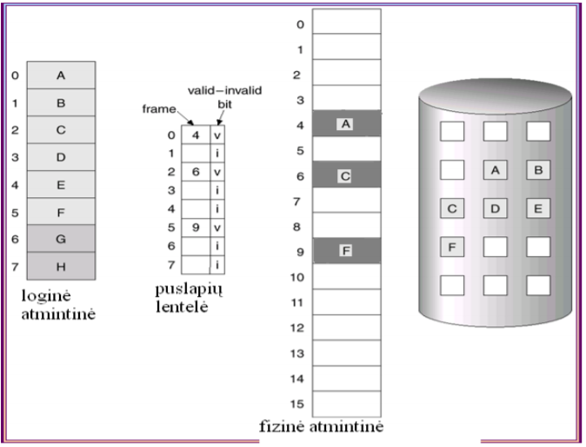

**Puslapio trūkumo apdorojimas**

1. Techninė įranga praneša branduoliui

2. Išsaugomi pagrindiniai registrai

3. OS nusprendžia, koks virtualus puslapis yra reikalingas

4. OS patikrina ar adresai yra teisėti, ieško tinkamo pagr. atmintinės rėmo.

5. Jei parinktas rėmas yra modifikuotas (dirty), jis perrašomas į diską

6. OS įkelia naują puslapį iš disko

7. Atnaujinamos puslapių lentelės

Grįžtama prie komandos sukėlusios puslapio trūkumą:

* Planuojamas proceso tęsimas
* Atstatomi registrai
* Programa tęsia savo veiksmus

**Puslapių mainai**

* Operacinė sistema, įkeldama puslapius į pagrindinę atmintinę gali elgtis įvairiai:
  + tai gali būti atliekama atsiradus tam tikro puslapio poreikiui (demand paging)
    - pradžioje gali būti įkeliamas tik pirmas reikalingas puslapis
    - po to keliamas tas puslapis, į kurį vyksta kreipinys
  + arba operacinė sistema gali bandyti nustatyti , kurių puslapių procesui reikės ir iš anksto įkelti keletą puslapių (prepaging)

**Rezidentinis puslapių kiekis**

* Rezidentinio kiekio minimumo bei maksimumo reikšmės.
  + Maksimalų kiekį riboja aktyvių procesų kiekis
  + Maksimalų kiekį riboja laisvų rėmų kiekis.
* Priskyrus mažai puslapių gali smarkiai išaugti puslapių mainai.
* Minimalų kiekį nusako architektūros naudojamos komandos:
  + Turi valdyti tiek skirtingų rėmų, į kiek skirtingų rėmų gali kreiptis bet kuri komanda.
  + Komanda taip pat gali būti susieta su kelias rėmais
* Kai laisvos pagrindinės atmintinės kiekis nukrinta žemiau leistinos ribos, operacinė sistema iškelia tuos proceso puslapius, kurie viršija minimumo reikšmę.
* Jei procesas turi mažiau puslapių nei min – procesas suspenduojamas

**Fiksuotas priskyrimas**

* Vienodas – pvz., jei yra 100 rėmų ir 5 procesai, tai kiekvienam skirti po 20 psl.
* Proporcionalus skyrimas – pagal proceso dydį

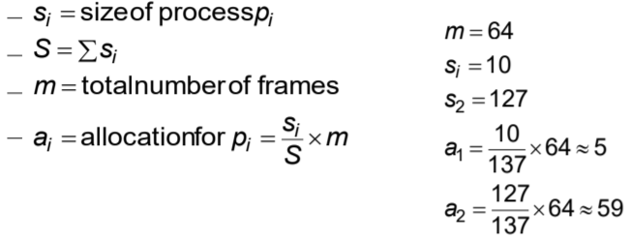

**Lokali ir globali puslapių keitimo politika**

* Keičiant puslapius galima:.
  + Lokali politika – keičiamas tam pačiam procesui priklausantis puslapis nauju puslapiu.
  + Globali – keičiamas bet kuriam procesui priklausantis puslapis

**Puslapių mainai**

* Mainus sukelia tai, kad atmintinės kiekis yra ribotas.
* Operacinė sistema, norėdama įkelti trūkstamą puslapį turi surasti jam vietą:
  + Ieškomas laisvas rėmas.
  + Jei laisvo rėmo nėra, OS turi išlaisvinti vieną iš užimtų rėmų.
* Trūkstamas puslapis įkeliamas, suaktyvinus skaitymo iš disko užduotį.
  + Įkėlus puslapį daromi pakeitimai puslapių lentelėje,
  + įjungiamas įkelto puslapio galiojimo bitas
  + išjungiamas iškeliamo puslapio galiojimo bitas

**Trūkstamo puslapio įkėlimo veiksmai**

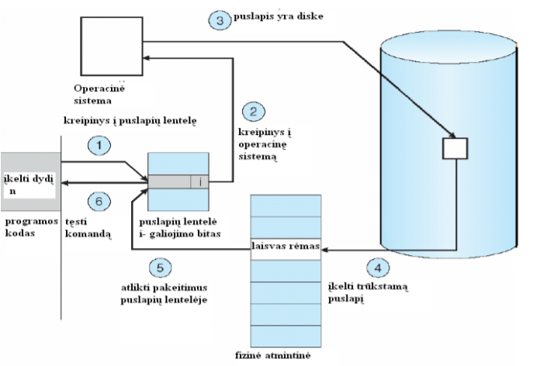

**Puslapių keitimas**

* Reikia tam tikro algoritmo
* Funkcionalumas – reikia tokio algoritmo, kuris garantuotų mažiausią puslapių trūkumų kiekį
* Kai kurie proceso puslapiai gali būti kelis kartus įkeliami į atmintinę

**Puslapio trūkumo apdorojimas**

* Puslapio trūkumo tikimybė 0 ≤ p ≤ 1.0
  + jei p = 0 puslapio trūkumo situacijos nėra
  + if p = 1, kiekvienas kreipinys į atmintinę sukelia puslapio trūkumą
* Kreipinio į objektą laikas (EAT)

EAT = (1 – p) x kreipimosi į pagr_atm_laikas

+ p (psl. trūkumo iššauktas apdorojimas +

+ [pusl. iškėlimas ] +

+ [pusl. Įkėlimas] +

+ [proceso restart‘o veiksmai])

**Puslapių keitimo algoritmai**

* Įvykus pertraukimui dėl puslapio trūkumo reikia parinkti puslapį kurį reikia keisti.
* Optimalu būtų pakeisti tą puslapį, kurio nereikės ilgiausią laiką.
  + Realiai OS neturi kaip suţinoti kada ir į kokį puslapį bus kreipiamasi, tačiau gali būti fiksuojami buvę kreipiniai

**Puslapių keitimo strategijos**

* Keičiamas puslapis, kurio prireiks vėliausiai.
* Keičiamas atsitiktinai parinktas puslapis.
* Keičiamas paskutiniu metu nenaudotas puslapis (NRU).
* Puslapiai keičiami laikantis FIFO disciplinos.
* Laikrodžio (clock) algoritmas.
* Keičiamas mažiausiai paskutiniu metu naudotas puslapis LRU (Least Recently Used)
* Nedažnai naudoto puslapio keitimas NFU (Not frequently used)

**Keičiamas puslapis, kurio prireiks vėliausiai**

* Reiktų keisti tą puslapį, kurio prireiks vėliausiai
  + yra panašus į procesų planavime naudojamą algoritmą- „trumpiausias procesas pirmas“,
  + šis algoritmas yra optimalus.
* Jis nėra praktiškai taikomas:
  + sunku nusakyti, kokie kreipiniai ir į kurį puslapį ir kokia tvarka vyks ateityje, operacinė sistema to nežino.
* Šis algoritmas tiesiog taikomas kitų algoritmų palyginimui.
* Keitimui parenkamas puslapis atsitiktinai
* Tokį algoritmą nesunku įgyvendinti, tačiau jis nepasižymi geru funkcionalumu

**NRU algoritmas**

* Keičiamas paskutiniu metu nenaudotas puslapis (Not Recently Used).
* Stengiamasi atmintyje išlaikyti tuos puslapius, į kuriuos nesenai buvo kreiptasi.
  + Yra nagrinėjami du bitai, kurie surišami su kiekvienu puslapiu, esančiu pagrindinėje atmintinėje:
    - R bitas, kurio vienetinė reikšmė rodo, kad į puslapį yra kreiptasi
    - bei M bitas, kuris rodo, kad puslapis yra pakeistas (modifikuotas).
* Esant laikrodžio mechanizmo pertraukimams, kurie vyksta kas tam tikrą laiko intervalą visi kreipimosi į puslapius R bitai yra verčiami į 0, taigi vienetinė R bito reikšmė rodo, kad į atitinkamą puslapį buvo kreiptasi šiame trumpame laiko intervale

**NRU**

* Esant „puslapio trūkumo“ pertraukimui visi pagrindinėj atmintinėj esantys puslapiai suskirstomi į 4 klases pagal bitų R bei M reikšmes:
  + 1 klasė: R=0, M=0
  + 2 klasė: R=0, M=1
  + 3 klasė: R=1, M=0
  + 4 klasė: R=1, M=1
* Taikant NRU algoritmą yra pasirenkamas atsitiktinis puslapis iš žemiausios netuščios klasės. Pagal šį algoritmą yra skaitoma, kad puslapis, į kurį buvo nesenai kreiptasi yra svarbesnis, nei modifikuotas puslapis

**FIFO**

* Paprastas algoritmas, surikiuojant į eilę puslapius, įkeltus į pagrindinę atmintinę.
* Eilės priekyje yra seniausi puslapiai.
* Eilės gale – šviežiausi (naujausi puslapiai).
* Nors iš pažiūros tai ir teisinga taktika, tačiau taikant šį algoritmą nėra gaunami geri rezultatai, nes yra išmetami vienodu dažniu tiek tie puslapiai, kurie nėra dažnai naudojami, tiek tie, į kuriuos pastoviai vyksta kreipiniai

**„antro šanso“ FIFO FIFO with second chance**

* Veikia kaip FIFO, bet tikrina R bitą.
* Jei R bitas eilės pradžioj yra 0, šis puslapis keičiamas, o jei 1, jo reikšmė išvaloma ir puslapis dedamas į eilės galą.
* Kas atsitinka, jei visų puslapių R yra 1?

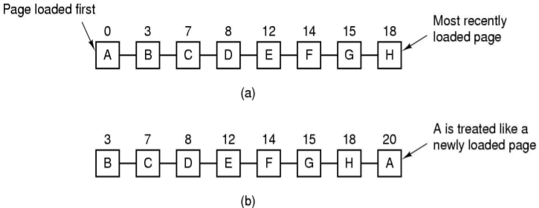

**Laikrodžio (Clock) algoritmas**

* 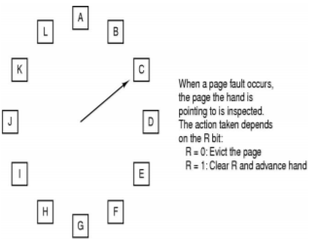Yra dar efektyvesnis algoritmas nei „antro šanso“ algoritmas.
* yra palaikomas žiedinis sąrašas, kuriame laikrodžio „rodyklė“ rodo į seniausią puslapį
* Jei esant puslapio mainams:
* šiam puslapiui R bito reikšmė lygi 1, tai ji keičiama į nulį, o laikrodžio rodyklė pasislenka prie sekančio puslapio.
* jei R bito reikšmė lygi 0, tai naujas puslapis yra įkeliamas vietoje šio puslapio ir rodyklė taip pat pasislenka link sekančio puslapio.
* Visų puslapių R bito reikšmė kas kažkiek laiko yra keičiama į 0

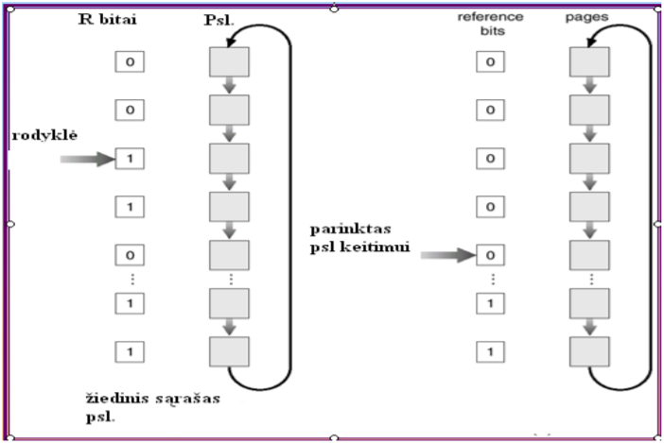

**WSclock algoritmas**

* Praktikoje yra naudojama laikrodžio algoritmo modifikacija WSclock algoritmas, kuris vertina kreipimosi į puslapį laiką.
* Kiekviename puslapyje yra saugomas įrašas su paskutinio kreipimosi laiku.
* Kai reikia rasti keičiamą puslapį, yra nagrinėjamas puslapis, į kurį rodo laikrodžio „rodyklė“.
  + Jei šiam puslapiui R=1, tai kreipimosi laikas yra nustatomas į virtualų laiką (jis gali būti sutapatinamas su tuo laiku, kiek laiko yra to puslapio procesas gavęs CPU aptarnavimo)
  + ir bitas R nustatomas į 0,
  + laikrodžio „rodyklė“ pasukama tolyn.
  + Jei R=0, tai įvertinama, ar šio puslapio paskutinio kreipimosi laikas skiriasi nuo virtualaus laiko daugiau nei tam tikra konstanta, ir jei taip, tai šis puslapis gali būti keičiamas, jei ne – ieškomas sekantis puslapis, nes laikoma, kad šis puslapis dar reikalingas procesui.
* Šio algoritmo modifikacijose taip pat gali būti vertinamas ir M bito reikšmė. Kai laikrodžio rodyklė slenka per puslapį, kuriam yra įjungta M bito reikšmė, tai atitinkamas puslapis fiksuojamas kaip puslapis, kurį reikia perrašyti į diską, tuo pačiu išvalant M bito reikšmę

**WSClock algoritmo pavyzdys**

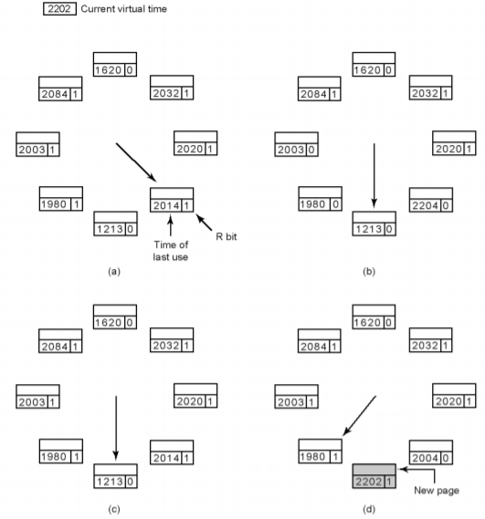

**Mažiausiai paskutiniu metu naudoto puslapio keitimas. Least Recently Used -LRU**

* Tikima, kad tie puslapiai, kurie yra naudojami bus naudojami vėl netrukus.
* Galimi du būdai:
  + Palaikomas surištas puslapių sąrašas.
    - Prieky- nesenai naudoti puslapiai
    - Sąrašas atnaujinamas po kiekvieno kreipinio į atmintinę!!
  + Naudojamas skaitliukas kiekviename puslapių lentelės įraše.
    - Renkamas puslapis su mažiausia skaitliuko reikšme
    - Periodiškai skaitliukai nustatomi į 0

**LRU**

* Alternatyva – n*n matrica , čia n – puslapio rėmų kiekis.
  + Visos pradinės reikšmės pradžioje 0
  + Kai kreipiamasi į k-tą rėmą, k-toje eilutėje visi bitai nustatomi į 1
  + Visi bitai k-tame stulpelyje nustatomi į 0.
  + Eilutė, kurios dvejetainė reikšmė yra mažiausia nusako nr. puslapio kurį reikia keisti

**LRU pavyzdys**

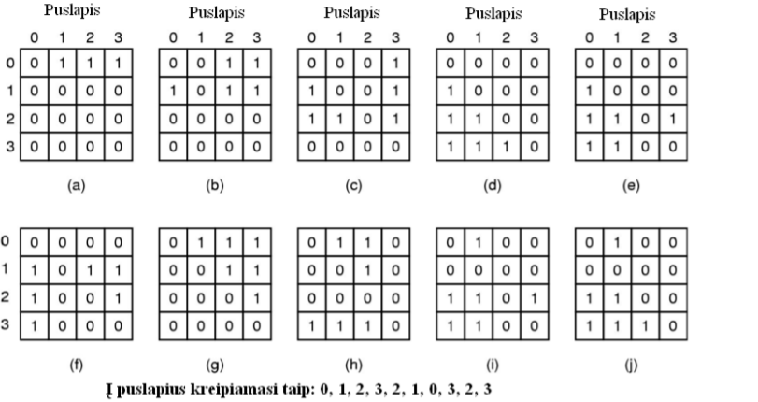

**Imituotas LRU – Nedažnai naudoto puslapio keitimas (NFU)**

* Dauguma kompiuterinių sistemų neturi techninio palaikymo tiksliai LRU algoritmo realizacijai.
* Šis algoritmas gali būti imituojamas.
* Galima naudoti skaitliukus, kurie registruotų visų puslapių R bitus sulig kiekvienu kompiuterio laikrodžio “tiksėjimu” .
* Puslapis su mažiausia R bitų reikšme yra parenkamas keitimui

**Modifikuotas NFU**

* Visi skaitliukai yra perstumiami dešinėn per 1 bitą prieš vykdant R bito pridėjimą.
* R bitas yra pridedamas prie kraštinio kairiojo bito.
* Šis modifikuotas algoritmas žinomas kaip sendinimo (aging)

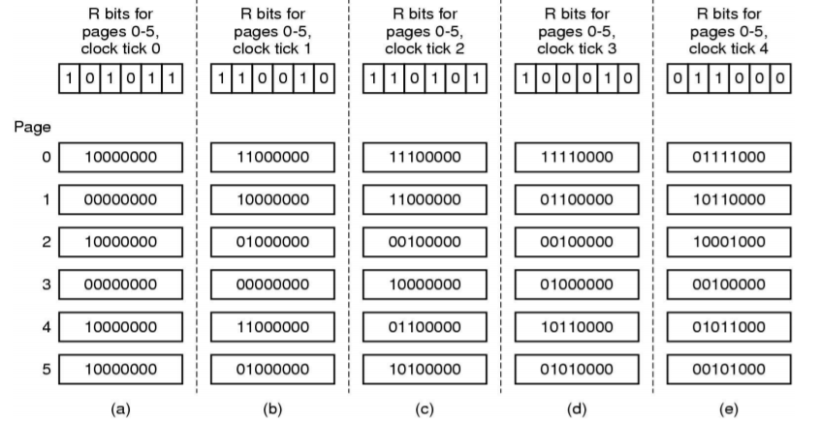

**Rezidentine seka grindžiamas puslapių keitimas (Working Set Page Replacement)**

* Kreipinių lokališkumo principas teigia, kad trumpame laiko intervale procesas kreipiasi tik į nedidelę seką savo puslapių.
* Puslapių seka, kuriuos procesas naudoja vadinama darbine seka (rezidentine) seka.
* Rezidentine seka grindžiamas algoritmas keitimui siūlo puslapius, kurie daugiau nebepriklauso darbinei sekai.
* Darbinė seka fiksuojama T kreipinių (window size) į atmintinę metu.
* Puslapis gali būti pakeičiamas nebūtinai įvykus pertraukimui pagal puslapio trūkumą

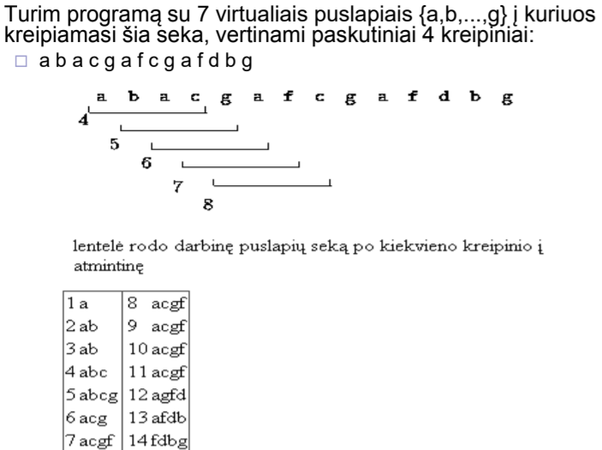

**Išankstinis puslapių įkėlimas**

* Paprastai puslapis įkeliamas į atmintinę, iškilus puslapio trūkumo situacijai (demand paging).
* Iškilus puslapio trūkumui gali būti įkeliamas ne vienas, o keli puslapiai (demand prepaging).
  + Tikimasi, kad jų greitai prireiks.
  + Sumažinamas pertraukimų pagal puslapių trūkumą kiekis.
  + Padidėja CPU efektyvumas
* Išankstinis puslapių įkėlimas taip pat sutinkamas proceso “restart” situacijoje:
  + Įsimenami puslapiai sudarę proceso rezidentinių puslapių kiekį.
  + Prieš proceso “restartą” proceso puslapiai yra įkeliami. (prepaging)

**Puslapių keitimo algoritmų suminė lentelė**

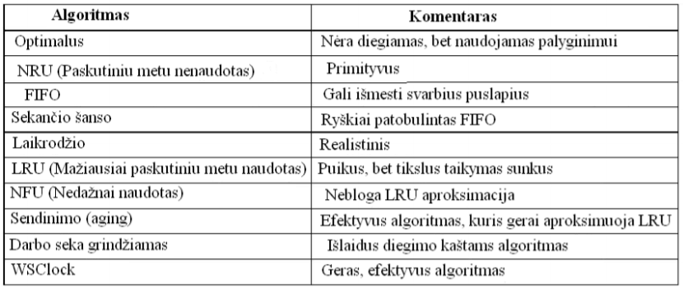

**Puslapių trūkumų kiekio priklausomybė nuo priskirto psl. kiekio**

* 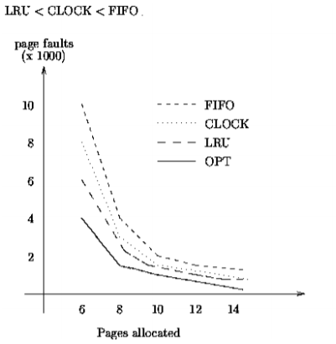Pavyzdyje parodytas algoritmų funkcionavimas, esant nedidelei programai su nedideliu priskirtų puslapių kiekiu.
* Thrashing – puslapių kilojimas – kai programai pritrūksta puslapių labai dažnai, vyksta tik puslapių mainai, ir jokio naudingo darbo.

Belady anomalija

* A) FIFO skiriant procesui 3 pagrindinės atmintinės rėmus
* B) FIFO skiriant 4 rėmus
* Puslapių trūkumų kiekis priklauso nuo to kokia seka vyks kreipiniai į puslapius

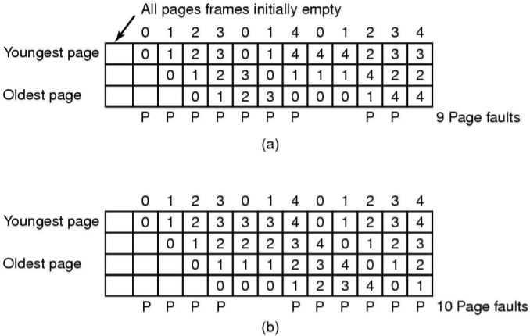

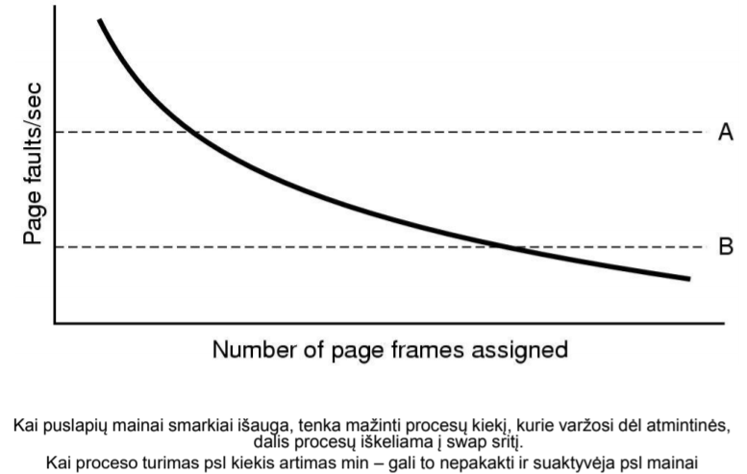

**„trashing“ priežastys**

* OS stebi CPU panaudojimą:
  + Temas panaudojimas ->didinamas multiprogramavimo lygis
  + Naudojant globalią psl. mainų strategiją.
  + Procesai laukiantys psl. įkėlimo yra blokuojami – mažėja CPU panaudojimas-didinamas procesų kiekis.
  + Norint sumažinti psl. mainus gali tekti naudoti lokalią psl. mainų strategiją arba sumažinti multiprogramavimo lygį

**Valymo politika**

* Sistemoje veikia puslapiavimo “demono” procesas. (dažniausiai foniniame rėžime)
* Kai lieka labai mažai laisvų rėmų, kviečiamas puslapių keitimo algoritmas.

# I/O įtaisai

## I/O įrenginiai, valdymo tikslai, problemos.

**I/O įrenginių tipai**

* Orientuoti į žmogų
  + Naudojami žmogaus komunikacijose:
    - Spausdintuvai, terminalai, ekranai, klaviatūra, pelė
* Orientuoti į sistemą
  + Naudojami komunikacijose su elektroniniais įrenginiais
    - Diskai, magnetinės juostos, kontroleriai, davikliai,...
* Orientuoti į tinklines komunikacijas
  + Modemai, faksai,...

**OS ir I/O valdymo problemos**

* Multiprogramavimas leidžia procesams laukti I/O veiksmų pabaigos, o tuo tarpu kiti procesai gali būti vykdomi.
* OS turi kontroliuoti visus I/O įrenginius
* OS turi suderinti greičių skirtumus
  + Dauguma I/O įrenginių yra lėti lyginant su pagrindine atmintine
* Siekiama traktuoti visus I/O įrenginius vienodai
  + Slėpti jų I/O detales žemo lygio funkcijose, taip kad aukštesniame lygyje ir procesuose būtų galima į juos kreiptis paprastais veiksmais: read, write, open, close, lock, unlock

**I/O sistema**

* I/O valdymo uždaviniai:
* Generuoti komandas I/O įrenginiams.
* Perimti ir apdoroti šių įrenginių generuojamus pertraukčių signalus.
* Apdoroti klaidas.
* Užtikrinti nuo įrenginių nepriklausomą sąsają tarp šių įrenginių ir likusios sistemos dalies

**I/O valdymo tikslai**

* Siekiama užtikrinti efektyvų sistemos funkcionavimą.
  + Aptarnauti įvairių procesų užklausas
  + Pagreitinti duomenų perdavimą
* Siekiama pateikti vartotojui bendrą, nepriklausančią nuo įrenginio, sąveikos su įrenginiais mechanizmą
  + vartotojo lygmenyje sąveika su I/O įrenginiais yra daroma nepriklausoma nuo fizinių įrenginio charakteristikų
  + programa neturi būti keičiama, pritaikant ją kiekvienam konkrečiam įrenginiui
  + universalus vardų panaudojimas: loginiai įrenginio vardai: /dev/cdrom; /dev/hd0

**I/O įrenginių skirtumai**

* Duomenų perdavimo vienetas
  + Duomenys gali būti perduodami kaip baitų srautas (stream of bytes) , arba blokais
    - Skiriami blokinio ir srautinio tipo įrenginiai.
* Duomenų atvaizdavimo forma
  + Naudojamos tam tikros kodavimo sistemos
* Kontrolės sudėtingumas
* Reakcija į klaidos situacijas

**Greičiai**

* Gali ryškiai skirtis savo duomenų perdavimo greičiais

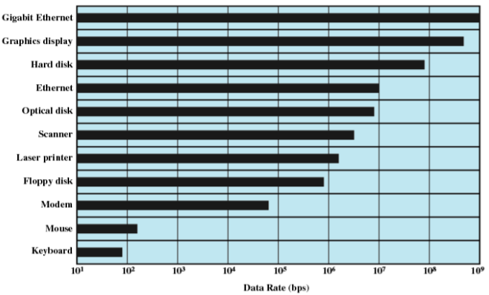

## Įrenginių kontroleriai . I/O veiksmų vykdymas

**Įrenginių kontroleriai**

* Tai sąsajos korta arba integruotas modulis, kuris „kontroliuoja“ išorinius įrenginius, pavyzdžiui, kieto disko kontroleris.
* Dažniausiai kontroleriai turi gana primityvius bendros paskirties procesorius bei nedidelį kiekį (kelis kilobaitus) atminties, bet būna ir išimčių: kai kurių spausdintuvų kontroleriai yra pakankamai galingi, kad interpretuotų aukšto lygio grafinio programavimo kalbas.
* Nuo įrenginio kontrolerio duomenys perduodami sistemine magistrale. I/O adresas – tai pavienis adresas ar adresų grupė duomenų siuntimui /priėmimui į/iš įrenginio kontrolerio

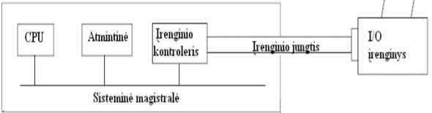

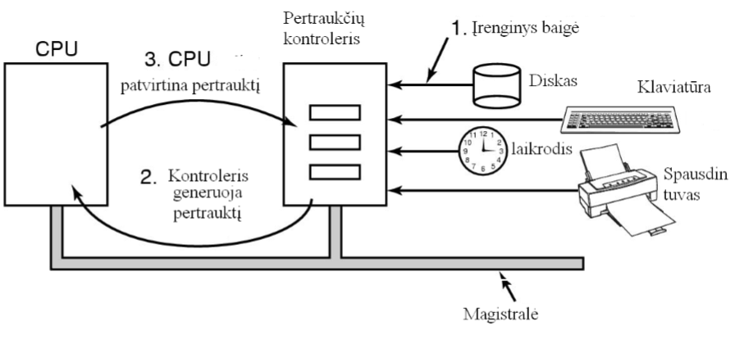

**Kontrolerio registrai**

* Naudojami komunikacijose su procesoriumi :
  + perduoti tam tikras komandas įrenginiui
  + sužinoti įrenginio būklę
* Registrų adresacijai gali būti naudojami:
  + I/O porto (prievado) numeriai,
  + registrams yra skiriama vieta atmintinėje, jauniausiuose jos adresuose
  + Hibridinis būdas, kai duomenų buferiai atmintinėje ir portai adresacijai kontrolerio registrų

**CPU ir kontrolerio registrai**

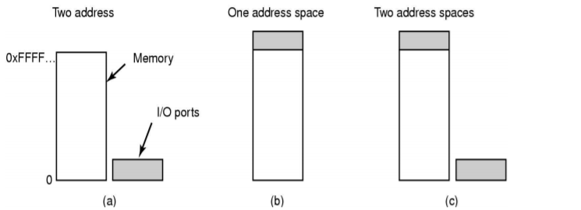

**Pertrauktis ir procesoriai**

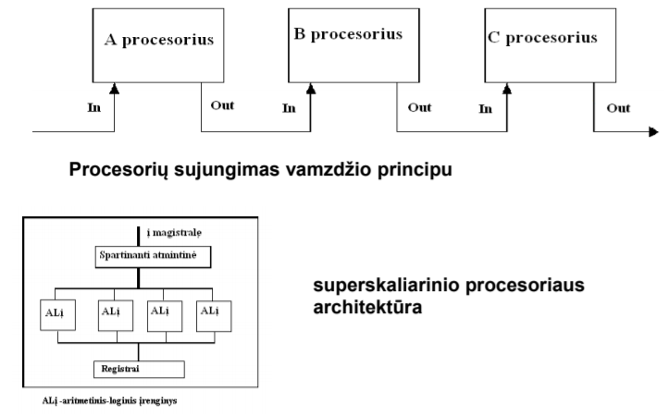

**Jei OS nepadėtų...**

* Norint perskaityti duomenų bloką iš lankstaus disko (diskelio), reikia 16 skirtingų komandų, kurių kiekviena turi 13 parametrų (bloko numeris diskelyje

**I/O vykdymas**

* Programuojamas I/O
* Pertrauktimis grindžiamas I/O
* Tiesioginė prieiga prie atmintinės (Direct Memory Access DMA)

**Programuojamas I/O**

* Operacinė sistema pateikia I/O komandą įrenginio kontroleriui.
* Procesas yra “užimto-laukimo” (busy-waiting) būvyje, periodiškai apklausia kontrolerį, norėdama nustatyti, ar I/O operacija yra baigta
* Problema yra tame, kad procesorius yra priverstas ilgai laukti, kol I/O modulis tampa pasiruošęs priimti ar perduoti duomenis

**Pertrauktimis grindžiamas I/O**

* I/O komanda yra išduodama kontroleriui
* Procesorius tęsia komandų vykdymą
* I/O modulis atsiunčia pertrauktį kai baigia veiksmą
  + Trūkumas yra tame, kad pertrauktys yra generuojamos ties kiekvienu simboliu.
  + Pats pertraukties apdorojimas užima kažkiek laiko, taigi pagal šią schemą yra neefektyviai panaudojamas procesorius.

**Tiesioginė prieiga prie atmintinės**

* DMA modulis kontroliuoja duomenų apsikeitimą tarp atmintinės ir I/O įrenginio
* Procesorius pertraukiamas tik po to, kai visas blokas yra perduodamas.
* DMA privalumas yra tame, kad naudojant šį metodą yra atlaisvinamas procesorius nuo skaitymo/rašymo vykdymo iš kontrolerio į pagrindinę atmintinę, sumažėja pertraukimų kiekis

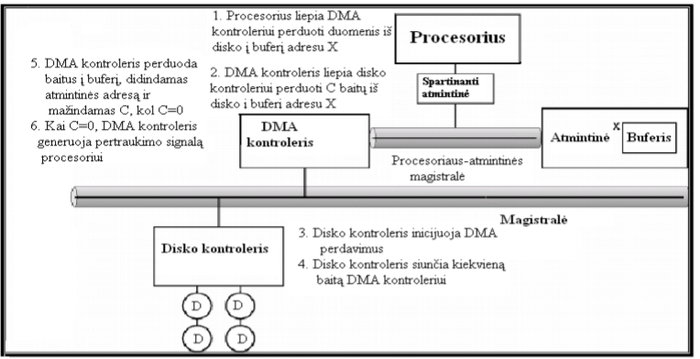

## Nuo įrenginio nepriklausanti programinė I/O įranga, vartotojo lygmens I/O įranga

**Bendra įrenginių programinė įranga**

* Bendra įrenginių programinė įranga teikia vartotojui vienodą sąsają su skirtingais įrenginiais.
  + norima užtikrinti, kad vartotojas galėtų vienodai traktuoti visus I/O įrenginius,
  + stengiamasi nuo jo paslėpti įvairias I/O įrenginių detales, žemo-lygio funkcijas.
  + Vartotojui leidžiama operuoti bendromis sąvokomis, kaip kad skaityti, rašyti, atverti, užverti ir t.t. nepriklausomai nuo to, kad skirtingi įrenginiai turi skirtingas fizines charakteristikas.
* Šiame lygyje yra sprendžiami ir įrenginių apsaugos klausimai
* Rūpinamasi įrenginių įvardinimu, I/O buferiais, įrenginių priskyrimu, klaidų, susijusių su įrenginiais apdorojimu

**I/O valdymo lygiai**

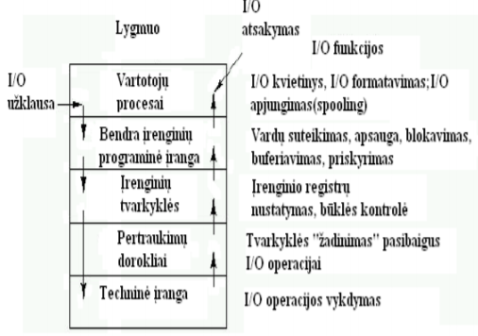Vartotojo lygyje jam yra pateikiama įvairių funkcijų biblioteka (pavyzdžiui, read(), open(), printf(), ir t.t.).

Vartotojo veiksmams atlikti skiriamos įvairios programos, tokios kaip pavyzdžiui cat, tar ir t.t., įvairios prieigos prie dedikuotų įrenginių (spausdintuvų, tinklo jungčių) priemonės.

## Įrenginių tvarkyklės

**Įrenginių tvarkyklės**

* Kiekvienas prie kompiuterio prijungtas įrenginys reikalauja tam tikros tą įrenginį valdančios programos, kuri yra vadinama įrenginių tvarkykle
* Kiekvieno tipo įrenginiui (ar vienodų įrenginių grupei) reikalinga atskira, tam įrenginiui skirta tvarkyklė.
* Įrenginių tvarkyklės konvertuoja abstrakčią užklausą, pavyzdžiui, perskaityti n reikšmę, į specifinę, įrenginiui orientuotą užklausą bei atitinkamas komandas, skirtas šio įrenginio kontroleriui
* Jos yra atsakingos už keletą funkcijų :
* Jos turi priimti skaitymo arba rašymo užklausas, atėjusias iš aukštesnio, nuo įrenginio nepriklausomo lygmens ir jas įvykdyti, patikrinusios pateiktus įvedimo parametrus.
* tvarkyklės turi sugebėti patikrinti įrenginį, sugebėti jį inicializuoti:
* kontrolė, kurią turi atlikti to įrenginio tvarkyklė, susiveda į eilės komandų perdavimą šio įrenginio kontroleriui
* tvarkyklė gali patikrinti ar kontroleris ją priėmė ir ar yra pasiruošęs priimti sekančią komandą
* Atlikusi visą komandų seką tvarkyklė daro klaidų tikrinimą ir jei klaidų neranda, tvarkyklė gali atlikti duomenų perdavimą aukštesniam, nuo įrenginio nepriklausančiam lygmeniui

## I/O buferiai

**Buferiai**

* Priežastys:
  + Mainai su I/O įrenginiais vyksta lėtai
  + Procesai yra blokuojami ir turi laukti kol baigsis I/O prieš galėdami tęsti savo veiksmus toliau
  + Puslapiai turi likti pagrindinėje atmintinėje vykdant I/O
  + Įrenginys turi sustoti ir laukti, kol procesas vėl išduos sekančią skaitymo ar rašymo komandą
* Orientuoti į blokus
  + Informacija yra saugoma fiksuoto dydžio blokais
  + Perdavimas informacijos vyksta blokais
  + Naudojama diskams ir magnetinėms juostoms
* Orientuoti į srautą
  + Informacija perduodama baitų srautu
  + Naudojama terminalams, spausdintuvams, pelei ir kitiems (neantrinės atminties) įrenginiams

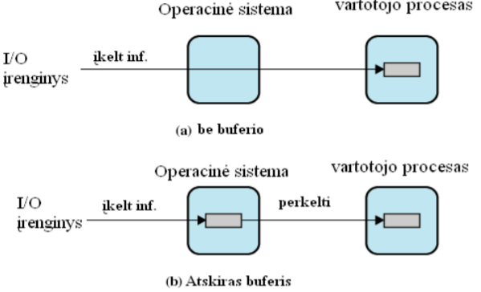

**Atskiras buferis**

* Operacinė sistema priskiria buferį pagrindinėje atmintinėje I/O užklausai
* Orientuoti į blokus
  + Įvedama informacija patalpinama į buferį
  + Blokas perkeliamas į vartotojo adresų sritį kai jo prireikia
  + Kitas blokas įkeliamas į buferį kol apdorojamas pirmas
    - Išankstinis skaitymas (Read ahead)
* Operacinė sistema atsakinga už buferių priskyrimą vartotojų procesams ir jų priežiūrą
* Orientuotas į srautą
  + Informacijos mainai su terminalu vyksta po vieną eilutę
  + Buferyje vienu metu saugoma viena eilutė informacijos
  + Įvedama eilutė baigiama karietėlės pervedimo simboliu (CR), tai rodo eilutės pabaigą

**Dvigubas buferis**

* Vietoje vieno naudojami du buferiai
* Procesas gali imti duomenis iš vieno buferio, o OS tuo metu valo arba įkrauna kitą buferį

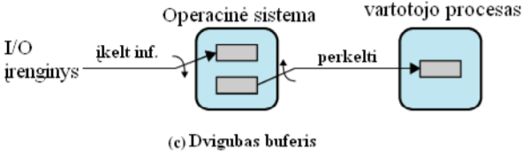

**Žiedinis buferis**

* Naudojama daugiau nei du buferiai
* Naudojama, kai I/O operacijos turi derėti savo greičiu su procesoriumi

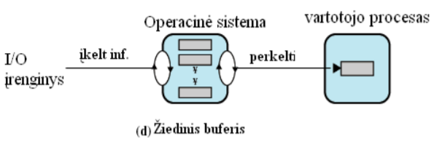

**Buferiai-pastabos**

* Privalumai:
  + buferiai leidžia procesams nesiblokuoti ties I/O užklausa,
  + įrenginių nereikia stabdyti ties duomenų perdavimu.
  + Naudojant buferius galima nestabdyti proceso iškėlimo iš atmintinės veiksmo jų suspendavimo atveju.
* Trūkumai:
  + I/O veiksmai darosi sudėtingesni, turime daugiau duomenų perdavimų:
    - tarp įrenginio, buferio ir vartotojo atmintinės,
    - naudojama daugiau pagrindinės atmintinės tų pačių duomenų saugojimui (buferyje ir vartotojo srityje)

**Pranešimai apie klaidas**

* Klaidos, kurios susiję su I/O veiksmais, yra gana dažnai pasitaikantis reiškinys. Stengiamasi klaidas apdoroti galimai arčiau techninės įrangos
* Klaidų šaltiniai:
  + programavimo klaidos:
    - vykdyti rašymo veiksmą tik į skaitymui skirtą įrenginį ( pavyzdžiui, klaviatūrą),
    - arba skaityti iš įrenginio, kuris skirtas tik rašymui (pavyzdžiui, spausdintuvas).
    - Tokiu atveju klaidos pranešimas yra perduodamas I/O užklausos šaltiniui
  + Negalimumas (fizinis) atlikti veiksmą
    - rašyti į sugadintą disko bloką,
    - įrenginio tvarkyklė turi nuspręsti kaip elgtis šios klaidos atveju jei ji nepajėgia susidoroti su klaida, ji gali perduoti jos apdorojimą aukštesniam lygmeniui, nuo įrenginio nepriklausančiai programinei įrangai
    - Ši gali bandyti po kurio laiko pakartoti veiksmų seką, susijusią su I/O užklausa, ignoruodama klaidą, o gali ir „nužudyti“ atitinkamą procesą. Klaida gali būti perduodama ir vartotojui, grąžinant jam klaidos kodą į atitinkamą sisteminį kvietinį.

# Diskai

## Fizinė disko struktūra

* Diskai yra fiziniai įrenginiai, turintys:
  + tam tikrą fizinę struktūrą,
  + su tuo susijusius specifinius veiksmus, atliekamus vykdant I/O
* Operacinė sistema:
  + ji rūpinasi šio įrenginio kontrole,
  + inicijuoja veiksmus su šiuo įrenginiu,
  + užtikrina aukštesniems programiniams lygiams abstraktų požiūrį į diską kaip į failų rinkinį.
* Operacinė sistema gali tiekti skirtingo lygio prieigą prie disko skirtingiems klientams:
  + Fizinis diskas (plokštelė, cilindras, sektorius)
  + Loginis diskas (disko bloko numeris)
  + Loginis failas (failo blokas, įrašas ar baitai)
* 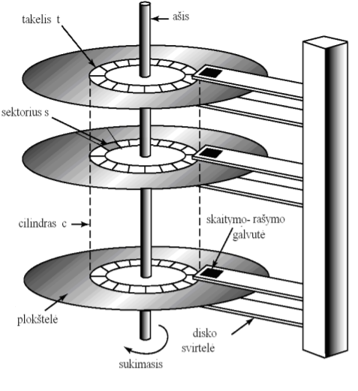diskas turi keletą besisukančių plokštelių, kurių abiejose pusėse magnetinės skaitymo - rašymo galvutės gali rašyti ir skaityti duomenis.
* Sektoriaus dydis nusako minimalų skaitomų -rašomų duomenų dydį –bloką (pavyzdžiui 1KB).
* Failas yra saugomas viename arba keliuose disko blokuose.
* Blokas yra perdavimo vienetas vykstant mainams tarp disko ir pagrindinės atmintinės
* Diskai gali būti adresuojami kaip dideli vieno matavimo masyvai, sudaryti iš loginių blokų.
* Loginiai blokai yra atvaizduojami į disko sektorius.
* 0-nis sektorius yra pirmas sektorius, esantis pirmame takelyje, labiausiai nutolusiame nuo centro.
* Tolimesni blokai išsidėstę šiuo takeliu, po to kitais to cilindro takeliais, po to per kitus cilindrus nuo tolimiausio iki vidinio

## Disko užklausų vykdymas

**Disko funkcionavimo greitis**

* Paieška – tai laikas kol disko svirtelės nustatomos ties reikiamu cilindru. Šis laikas priklauso nuo to, kaip greitai gali judėti svirtelės (jį sumažinti technologiškai gana sunku, todėl su naujais disko moduliais mažėja labai lėtai).
* Sukimasis - tai laikas, kuris praeina kol reikiamas sektorius atsiranda ties nuskaitymo galvute, jis priklauso nuo disko sukimosi greičio. (Mažinamas lėtai).
* Perdavimo laikas – tai laikas per kurį duomenys yra perduodami nuo disko paviršiaus į disko kontrolerį, kuris persiunčia juos į pagrindinę atmintinę. (Jis mažinamas greitai, nes didžia dalimi priklauso nuo įrašų diske tankio, kuris sparčiai didinamas.)
* Operacinė sistema stengiasi efektyviai tvarkyti disko užklausas

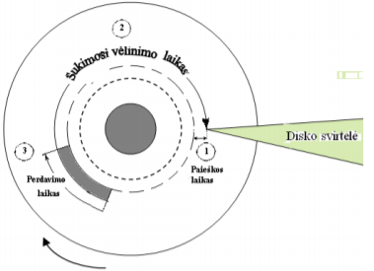**Kreipinio į diską laiko komponentės**

* paieškos laikas (Seek time)-paieškos distancija
* Sukimosi vėlinimo laikas (Rotation latency time)
* Duomenų perdavimo laikas (Transmission time)

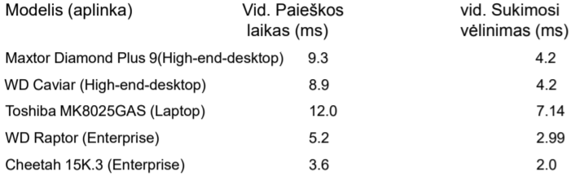

**Disko darbų planavimo strategijos**

* Strategijos lyginamos pagal tris kriterijus
  + Pralaidumas
    - Skaičius užklausų, aptarnautų per laiko vienetą
  + Vidutinis atsakymo laikas
    - Vidutinis laikas, laukiant kol užklausa bus aptarnauta
  + Atsakymo laiko nuokrypio reikšmė
    - Nusakoma galima atsakymo laiko reikšmė
* Siekiami tikslai
  + Maksimalus pralaidumas
  + Minimalus atsakymo laikas, bei nuokrypis

**Disko užklausų tvarkymas**

* Bendru atveju, išskyrus tuos atvejus, kai yra disko užklausų eilės, disko eilių tvarkymas didelės įtakos neturi. Šis tvarkymas turi įtakos serveriuose, mažiau svarbus asmeniniuose kompiuteriuose. Moderniuose diskuose užklausų tvarkymas yra vykdomas
* Užklausų tvarkymui gali būti naudojamos šios disciplinos:
  + FCFS disciplina
  + Prioritetinė
  + SSTF disciplina
  + SCAN disciplina
  + C-SCAN disciplina

**Prioritetinė**

* Užklausoms gali būti suteikiami tam tikri prioritetai, pavyzdžiui, tam, kad būtų greičiau aptarnaujami trumpi procesai, jų I/O užklausoms gali būti suteikiami aukštesni prioritetai.
* Tačiau tokiu atveju nukentėtų ilgesnių procesų užklausos

**Disko darbų planavimo strategijos**

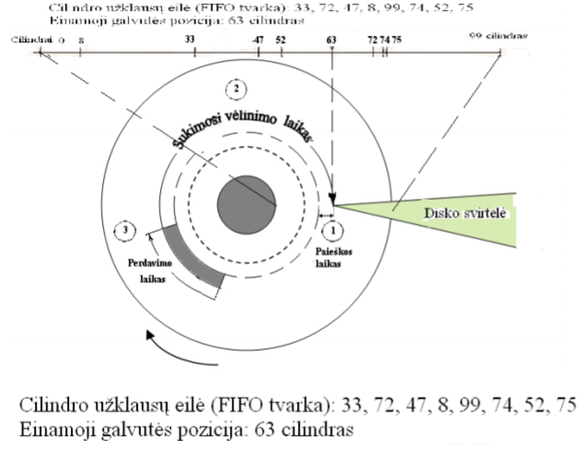

**FCFS disciplina**

* pirma atėjusi užklausa ir bus pirma aptarnaujama;
* visos užklausos laikui bėgant bus aptarnautos – sąžiningas aptarnavimas
* ji gerai tinka tais atvejais, jei apkrova yra nedidelė,
* esant ilgoms užklausų eilėms gaunami ilgi laukimo laikai.
* galvučių judesių taip pat gaunama daug, galimi perėjimai skersai visą diską
* Nėra greita aptarnavimo disciplina
* Sekančiam pavyzdy yra laikoma kad egzistuoja užklausų eilė į tam tikrus disko blokus, esančius skirtinguose cilindruose

**FCFS strategija**

* Privalumas: visos užklausos bus aptarnautos eilės tvarka, neatidėliojant, paprastas algoritmas , tačiau šiame pavyzdyje turim galvutės judesį per 294 cilindrus
* Trūkumas: turi tendenciją duoti mažą pralaidumą, nes nenaudoja jokio užklausų tvarkymo

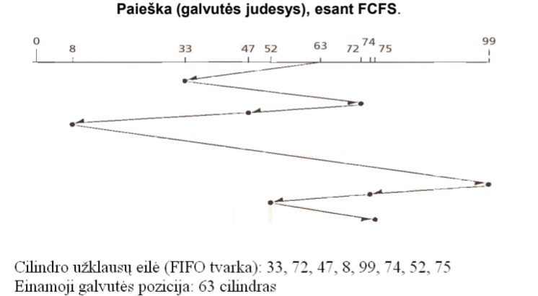

**SSTF (Shortest-Seek-Time-First) disciplina**

* Užklausos turi būti aptarnaujamos tam tikra logine tvarka, tai leistų sumažinti užklausų aptarnavimo vėlinimą.
* SSTF disciplina, pagal kurią pirma aptarnaujama ta užklausa, kuri turi mažiausią paieškos laiką.
* Minimizuojamas paieškos laikas, išlošia tos užklausos, kurios orientuotos į vidurinius disko blokus.
* Iš užklausų eilės yra išrenkama ta užklausa, kuriai esant reikalingas mažiausias disko galvučių judesys iš einamosios pozicijos (viso 170cilindrų)
* Privalumai:
  + Aukštesnis pralaidumas, mažesni vidutiniai atsakymo laikai nei FCFS atveju
  + Gerai tinka paketinio apdorojimo atvejui
* Trūkumai:
  + Užklausos gali būti neapibrėžtam laikui atidėliojamos
  + Atsakymo laikas nėra priimtinas interaktyvių sistemų atveju

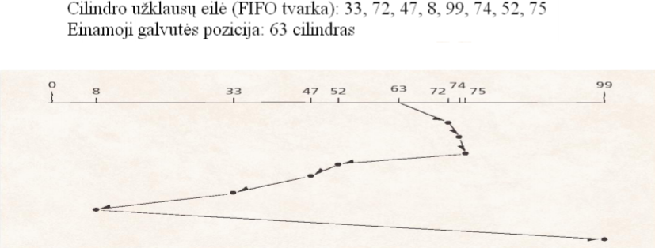

**SCAN disciplina**

* SCAN disciplina, kurios prisilaikant pradžioje aptarnaujamos užklausos, kurios eina ta pačia kryptimi kol tokių nelieka, paskui priešinga kryptimi.
* Funkcionavimo ch-kos panašios kaip ir SSTF atveju, duoda geresnes atsakymo nuokrypio reikšmes.
* Gali būti neefektyvus, nes sektoriai po krypties pakeitimo gali būti tik ką aptarnauti

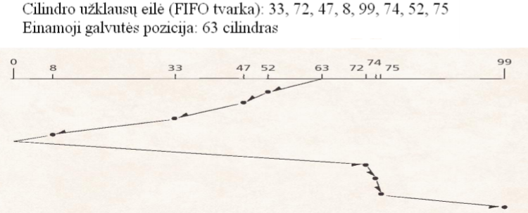

**C-SCAN disciplina**

* C-SCAN disciplinos atveju apsiribojama judesiu tik viena kryptimi.
* Kai yra pasiekiamas paskutinis takelis, galvutės keliauja į kitą disko galą ir paieška vėl kartojama.
* Dar labiau sumažėja nuokrypio reikšmė

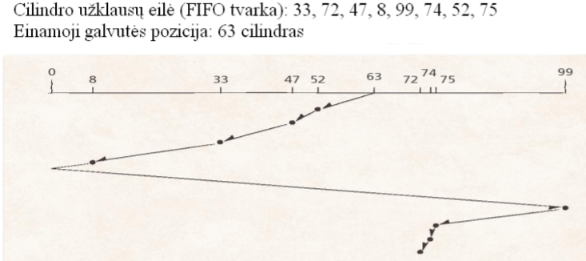

**FSCAN ir N-Step SCAN Disko darbų planavimas**

* Skirsto užklausas į grupes FSCAN: “užšaldo” periodiškai disko užklausų eilę, aptarnauja tik užšaldytas užklausas tuo metu. N-Step SCAN: Aptarnauja tik pirmas n užklausas tam tikru laiku Abi strategijos apsaugo nuo neapibrėžto užklausų atidėliojimo Abi sumažina atsakymo laikus lyginant su SCAN algoritmu

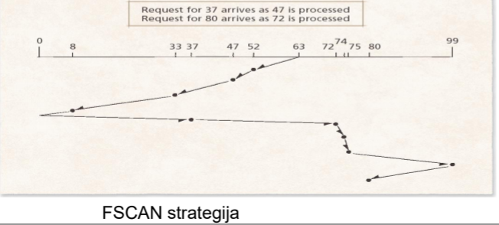

**Sukimosi vėlinimo optimizacija Rotational Optimization**

* Šiuolaikiniuose diskuose paieškos laiko ir sukimosi vėlinimo laikų reikšmės yra tos pačios eilės.
* Dabar naudojamos strategijos siekia optimizuoti disko funkcionavimą mažinant sukimosi vėlinimą.
  + Efektyvu ir svarbu, kai informacija imama mažomis porcijomis

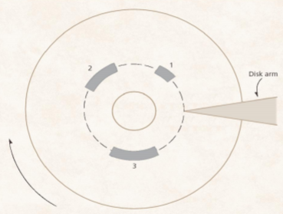**SLTF planavimas**

* SLTF (Shortest-latency-time-first) pirma aptarnaujama užklausa su mažiausiu vėlinimo laiku
  + Duotame cilindre pirma bus aptarnauta paraiška, kuriai sukimosi vėlinimo laikas yra mažiausias.
  + Lengva pritaikyti
  + Gaunamas beveik optimalus funkcionavimas sukimosi vėlinimo atžvilgiu

**SPTF ir SATF planavimas**

* SPTF (Shortest-positioning-time-first) planavimas
  + Pozicionavimo laikas: Suma paieškos laiko ir sukimosi vėlinimo laiko
  + SPTF pirmiausiai aptarnauja tas užklausas, kurios duoda trumpiausią pozicionavimo laiką.
  + Gaunamas geras disko funkcionavimas
  + Gali neapibrėžtam atidėti užklausas
* ATF (Shortest-access-time-first ) planavimas
  + Prieigos laikas: pozicionavimo laikas plius perdavimo laikas
  + Aukštas pralaidumas
    - Tačiau gali neapibrėžtam laikui atidėti užklausas
* Trūkumai:
  + Tiek SPTF tiek SATF reikalauja žinių apie disko funkcionavimo charakteristikas, kurių ne visada galima turėti.
* SPTF (a)-pozicionavimo ir SATF (b)- prieigos disko planavimo pavyzdžiai

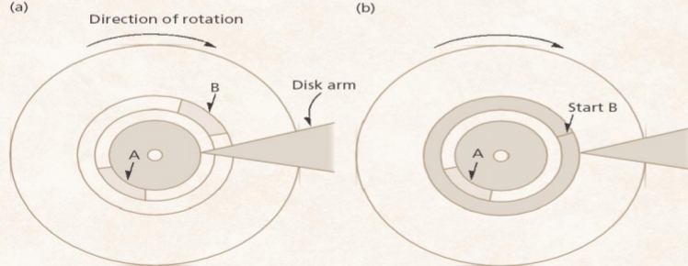

**Pastabos**

* Disko užklausų apdorojimui didelę įtaką turi užklausų kiekis bei užklausų tipai
* Disko planavimas yra dažnas, bet ne visada naudingas
  + Disko planavimas nelabai padės jei trūksta procesoriaus pajėgumų
  + Disko planavimas duos naudą esant atsitiktiniu būdu išsibarsčiusios po diską informacijos išrinkimui
  + Kartais planavimui reikalingas laikas duos nereikalingas papildomas sąnaudas (išrenkama informacija išsidėsčiusi nuosekliai )
  + Failų išdėstymo diske metodika kartais daro didelę įtaką disko planavimo algoritmo parinkimui
  + Disko planavimo algoritmas turėtų būti rašomas kaip atskiras modulis, leidžiantis jį keisti

**Spartinančioji atmintinė ir buferiai**

* Spartinančios atmintinės (Cache) buferis: saugo disko duomenų tam tikrą kopiją greitesnėje atmintinėje.
  + Randasi pagrindinėje atmintinėje, “onboard cache”, arba disko kontroleryje
  + Greitesni prieigos laikai nei prieiga prie disko
  + Gali būti panaudojama kaip atidėto įrašymo į diską priemonė esant nedidelei apkrovai
* Neatitikimo galimybė
  + Pagr. atmintinės turinys gali būt prarastas (sist. gedimai, elektros šuoliai)
  + Įrašymo buferiavimas (Write-back caching)
    - Duomenys nėra tuoj pat įrašomi į diską.
    - rašymas vyksta periodiškai
  + Įrašymas su išsaugojimu (Write-through caching)
    - Vienu metu rašoma ir į diską ir į cache
    - Sumažėja funkcionalumas lyginant su “ write-back” atveju, bet garantuojama, kad duomenys yra tokie ir diske

**Kitos priemonės gerinant disko funkcionavimą**

* defragmentacija
  + Surišti duomenys yra išsaugomi iš eilės einančiuose sektoriuose.
    - sumažina paieškos operacijų kiekį
  + Skirstymas į skaidinius (particijas) taip pat mažina fragmentaciją.
* suspaudimas
  + Duomenys naudoja mažiau disko erdvės
  + Pagerėja perdavimo ir prieigos laikai
    - Tačiau reikalauja CPU laiko –suspaudimas-išskleidimas

**Kitos priemonės gerinant disko funkcionavimą**

* Įrašomos kelios dažnai naudojamų duomenų kopijos
  + Išrenkama kopija, kuri yra arčiausiai galvutės
    - Tačiau naudojama papildoma disko atmintis
* Įrašai sublokuojami
* Disko svirtelės judesio numatymas
  + Read/write operacijos vykdomos iš karto su daugeliu įrašų, imant juos kaip vieną duomenų bloką
  + Jei diskas neužimtas, nustatyti disko svirtelę ties ta vieta kur labiausiai tikėtinas sekantis kreipimasis.
    - Nenuspėjus, gali sumažėti funkcionalumas disko

**Disko valdymas**

* Žemo lygio formatavimas
  + Disko sudalinimas į sektorius
* OS struktūrų įrašymas į diskus
  + Suskaidymas į particijas
  + Loginis formatavimas ( failų sistemos sukūrimas)

**Užkrovimo sektorius (boot block)**

* Tai fiksuotoje disko vietoje saugoma programa, kuri yra įkeliama į kompiuterį jį įjungus (arba jį perkraunant) ir kuri kontroliuoja sekančią fazę – įkėlimą pačios operacinės sistemos

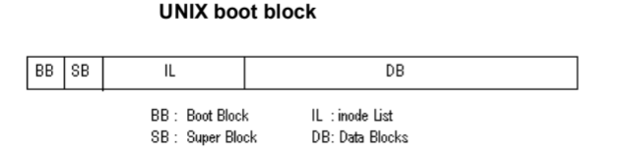

## RAID architektūra.

**Pertekliniai diskų masyvai**

* Patterson ir kiti pastebėjo, kad atmintinės išrinkimo ir procesoriaus greičiai didėja greičiau nei disko I/O greičiai.
* RAID (redundant array of independent disks) perteklinių diskų technologija buvo sukurta siekiant išvengti “kabančio I/O” krizės
  + Bandoma pagerinti disko funkcionalumą ir patikimumą.
  + Gali būti kreipiamasi į daugelio diskų masyvą vienu metu.
  + Vienalaikė prieiga prie kelių diskų padidina pralaidumą
  + Papildomi diskai gali būti naudojami užtikrinant duomenų vientisumą (data integrity)

**RAID apžvalga**

* Bendros RAID charakteristikos
  + Duomenys yra saugomi sudalant juos į dalis, vadinamas “strip”
    - Šios dalys išdėstomos diskų masyve
  + Šios dalys (Strips) formuoja duomenų juostas (stripes)
    - Juostą sudaro dalys (strips), esančios toje pačioje vietoje kiekviename diske
  + Smulkus sudalinimas (Fine-grained strip)
    - Duoda aukštus perdavimo greičius (daug diskų aptarnauja užklausą kartu)
    - Diskų masyvas gali aptarnauti tik vieną užklausą
  + Stambus (Coarse-grained strips) sudalinimas
    - Viename diske gali tilpti visas failas
    - Leidžia aptarnauti vienu metu kelias užklausas

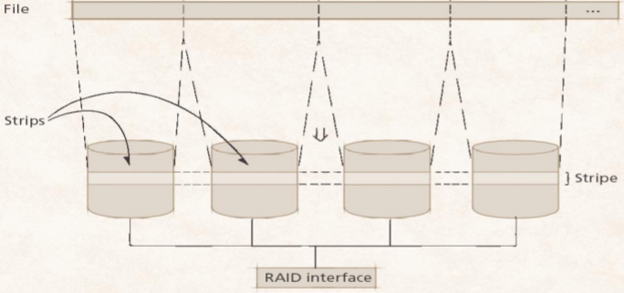

* Potencialūs trūkumai
  + Didesnis diskų kiekis sumažina vidutinį klaidos atsiradimo laiką (mean-time-to-failure -MTTF)
    - Daugiau diskų – daugiau klaidos atsiradimo taškų
    - Jei duomenys saugomi daugelyje RAID diskų, tai jie gali būti prarasti, vienam iš diskų išėjus iš rikiuotės
* Susiję technologijos
  + Disko veidrodinis atspindys
    - Vienas diskas yra paprasčiausiai kito disko kopija
    - Tai paprastas būdas užtikrinant pertekliškumą (redundancy) ir atsparumą klaidoms (fault tolerance), bet duoda žymiai didesnius atmintinės sunaudojimus
* RAID kontroleris
  + Specialios-paskirties įrenginys, skirtas RAID operacijoms
  + Nuima nuo operacinės sistemos/ procesoriaus didžią dalį atsakomybės.
  + Gali būti brangus

**0-nis lygis (dalinimas į dalis -Striping)**

* 0-nis lygis
* Paprasčiausias RAID taikymas
* Užtikrina dalinimą į dalis (striping) bet ne pertekliškumą
* Duoda aukščiausią funkcionavimą esant fiksuotam diskų kiekiui
* Yra aukšta duomenų praradimo rizika
  + Yra įtraukiama daug diskų
  + Gali prarasti visus duomenis esant vieno iš diskų nusimušimui
* Tinka naudoti, kai funkcionalumui keliami žymiai didesni reikalavimai nei patikimumui

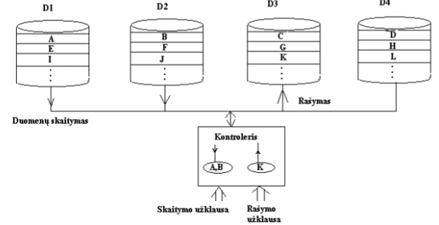

**1-sis lygis veidrodinis atspindys (Mirroring)**

* 1-sis lygis
* Aukščiausias pertekliškumo/atsparumo klaidoms lygis iš visų tradicinių RAID lygių
* Kiekvienas diskas turi diskų masyve savo veidrodinį atspindį
* Nėra dalinimo (striping) šiame lygyje
  + Pagerėja skaitymo funkcionalumas nei vieno disko atveju, kadangi daug diskų gali būti skaitomi vienu metu.
  + Rašymas sulėtėja, nes reikia susisiekti su dviem diskais, jei modifikuojami duomenys.
* Naudojamas didelis atmintinės pertekliškumas
  + Tik pusė diskų saugo unikalią informaciją
* Labiausiai tinka kai reikia užtikrinti didelį patikimumą

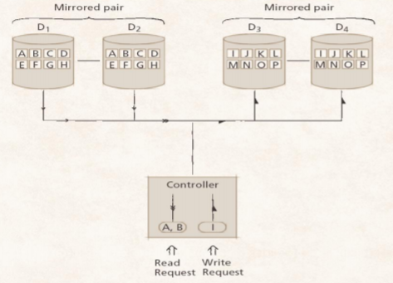

**2 lygis naudojantis klaidų korekcijos kodus (Parity)**

* Naudojamas pertekliškumas ir dalinimas į dalis (striping)
  + Dalijimas vyksta bitų lygyje
  + Naudoja “Hamming” kodus (ECC-error correction code) duomenų vientisumui patikrinti
    - ECC duomenys saugomi atskirame diske
    - Reikalauja papildomos atminties (nors maţiau nei 1-jo lygio atveju) ir papildomų veiksmų (susijusių su ECC duomenų skaičiavimu)
    - Nėra vienas iš tinkamiausių klaidų tikrinimo būdų; ECC yra skaičiuojama tech įrangos priemonėmis
  + Duoda ne patį geriausią

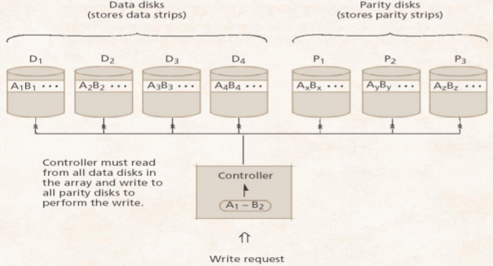

**3lygis (XOR klaidų kontrolei)**

* Naudoja duomenų sudalinimą (baitais)
* Klaidų tikrinimui skaičiuoja lygiškumo kodą naudojant XOR operaciją (paprastesnė nei Hamming ECC)
* Reikalauja tik vieno papildomo disko lygiškumo kodams saugot, nepriklausomai nuo diskų masyvo dydžio
* Jei vienas iš diskų nusimuša galima atstatyti informaciją
* Dideli perdavimo greičiai, bet tik viena užklausa aptarnaujama vienu metu

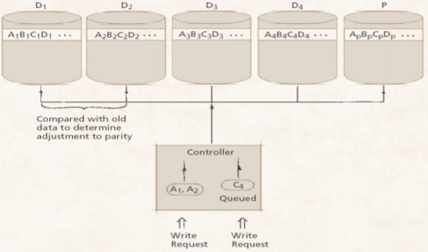

**4 lygis(sudalinimas blokais +XOR lygiškumas)**

* Panašus į 3-io lygio RAID
* Saugo didesnius gabalus – blokus, visas blokas yra įrašomas į duomenų diskus, “parity” įrašai taikomi blokams
* Gali aptarnauti daugiau užklausų, nes failai su didele tikimybe yra viename diske
* Write užklausos vykdomos po vieną vienu metu
  + Šis apribojimas nuimtas 5-tame lygyje
* Retai taikomas, kadangi 5 lygis turi geresnes ch-kas

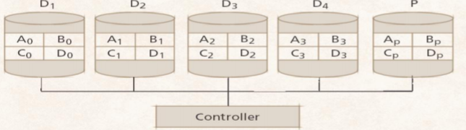

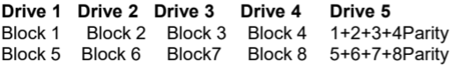

**5 –sis lygis (blokinis dalinimas + paskirstytas XOR lygiškumas)**

* Panašus į 4 lygį
* Panaikina siaurą vietą rašymo atveju (RAID 4 lygis), nes lygiškumo blokai išdėstomi per visus diskus- vienas lygiškumo blokas atitinka visuose duomenų diskuose esančius blokus (strip juostą)
* Taip pat reikalauja lygiškumo informacijos atnaujinimo
  + Jei vyksta daug smulkių įrašymų tai gali kelti problemą.
  + Galima naudoti cache
* Greitesnis ir patikimesnis , nei 2-4 lygio RAID
  + Tai vienas dažniausiai įdiegiamų RAID lygių

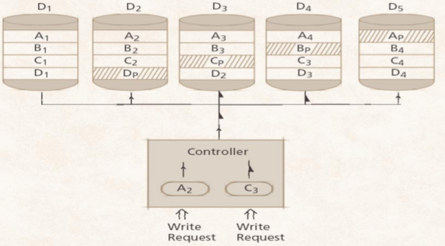

**Kiti RAID lygiai**

* RAID 6 teikia papildomą lygiškumo informaciją didindamas atsparumą nusimušimams
* RAID lygis 0 + 1 : grupė diskų su “strip” informacija, kuri turi veidrodinius atspindžius
* RAID lygis 10: grupė veidrodinio atspindžio duomenų, kuri sudalinta į grupę diskų
* Galimos ir kitos realizacijos:
  + 0+3, 0+5, 50, 1+5, 51, 53 RAID 7

**Diskai ir OS**

* Pagrindinis OS vykdomas uždavinys, susijęs su diskais:
  + Valdyti fizinius diskus
  + Atvaizduoti juos aplikacijoms kaip virtualius įrenginius
* OS teikia dvi diskų abstrakcijas:
  + Fizinis įrenginys – duomenų blokų masyvas
  + Failų sistema – tam tikru būdu sutvarkytų failų rinkinys

**Magnetinės juostos**

* Tai pigesni įrenginiai nei diskai
* Naudojami tada, kai nėra reikalingas atsitiktinis išrinkimas ( atsarginės kopijos)
* Dažniausiai pateikiama abstrakcija – fizinis įrenginys:
  + Rinkinys blokų

**Flash atmintinė**

* Išsaugo duomenis išsaugant elektros krūvį
* Nenaudoja mechaninių judesių ( nereikia galvoti apie paieškos laikus)
* Mažiau energijos ir šilumos
* Blokai susidėvi po 10 000 – 100 000 (trynimų)
* Jei plaukiojanti užtūra yra neįkrauta, tai tranzistorius yra laidus energijai ir tai galima laikyti loginiu 1.
* Programavimo įtampos priverčia elektronus tekėti link plaukiojančios užtūros, įtampą pašalinus krūvis plaukiojančioje užtūroje išlieka ir tai atitinka loginiam 0

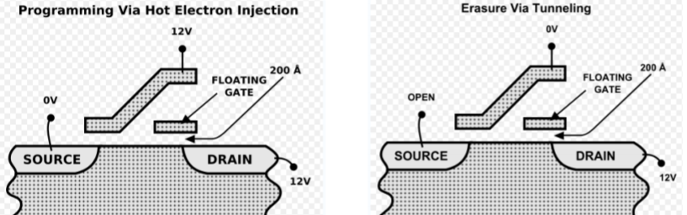

**Flash diskai**

* Portatyvūs atmintinės įrenginiai
  + Atsitiktinio išrinkimo atmintinė
  + Galimos Read/Erase/Write operacijos
* Charakteristikos:
  + Neturi paieškos ar sukimosi vėlinimo.
  + Gali būti ryškesni perdavimo laikai.
  + Ilgaamžiškumo problemos (ribotas kiekis rašymų į bloką)

# Failų sistemų pagrindai

## Failai ir failų sistema (sąvokų apibrėžimai), failų sistemos sprendžiami uždaviniai, failų sistemos abstrakcijos lygiai

**Failas ir failų sistema**

* Failais vadinamas bet koks, turintis vardą duomenų rinkinys, kuriuo yra manipuliuojama kaip atskiru vienetu
* Operacinė sistema gali sukurti vartotojui sąsają, kuri palengvina jam navigacijos veiksmus su failais. Šia sąsaja yra failų sistema.

Failų sistema teikia metodą, skirtą failų saugojimui ir organizavimui

* Teikti loginį (abstraktų) požiūrį į failus ir katalogus
* Užtikrina loginę failų organizaciją,
* Padėti efektyviai naudoti atmintinės įrenginius
* Palaikyti bendrą naudojimąsi duomenimis

Failų sistema apima:

* diske saugomų failų visumą;
* duomenų struktūras, reikalingas failams tvarkyti (aplankai, failų deskriptoriai, informacija apie vietą diske);
* failus tvarkančias programas (skirtas failų kūrimui, naikinimui, kopijavimui, perkėlimui, įrašymui ir t.t.).

**Sprendžiami uždaviniai**

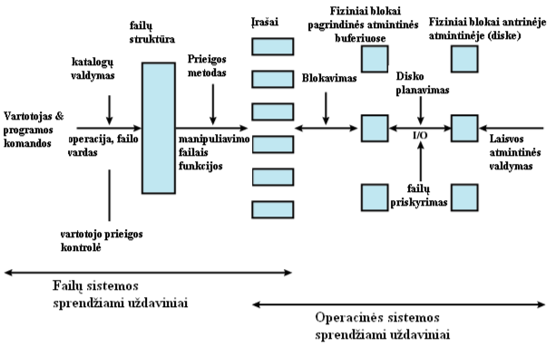

**Abstrakcijos lygiai**

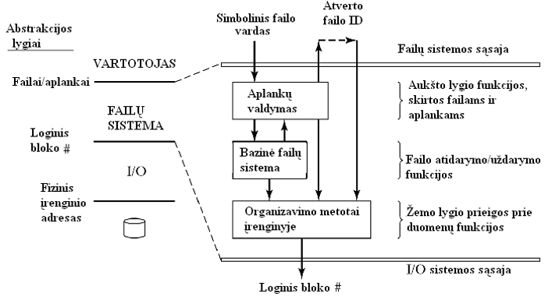

**Failų sistemos hierarchinis modelis**

* Abstrakti vartotojo sąsaja
  + Vartotojui yra pateikiama vartotojo lygio sąsaja, kuria naudodamasis jis gali naudotis failų bei aplankų sąvokomis operuodamas jomis tiek savo programose, tiek veiksmuose su duomenimis.
* Aplankų (katalogų) valdymas
  + Aplankų valdymo pagrindinė paskirtis yra pagal loginį failo vardą pateikti šį failą atitinkantį unikalų failo identifikatorių, atrasti failo aprašą (descriptor)
* Bazinė failų sistema
  + Atverti, užverti (open/close) failus
* Fiziniai organizavimo metodai
  + Atvaizduoti failo duomenis į disko blokus

## Failų atributai, veiksmai su failais, prieigos prie failų metodai. Aplankai

* Failas vartotojo požiūriu, tai - įrašų grupė, turinti savo vardą ir laikoma ar apdorojama kaip visuma.
* Failo vardas ir tipas
  + Galiojantis vardas
    - Simbolių kiekis
    - Apatinių-viršutinių raidžių registrai
  + Plėtiniai
    - Surišti su failo tipu
    - Naudoja taikomosios programos
      * Baziniai tipai: tekstiniai, objektiniai, užkrovimo failai; aplankai
      * Taikomųjų programų failai, pav., .doc, .c, .html

**Failo charakteristikos**

Informacija apie failus yra laikoma aplankų struktūroje (diske). Tai:

* Failo tipas – reikalingas tik sistemoms, kurios palaiko skirtingus failų tipus
* Failo savininkas,
  + naudojami apskaitai, prieigos prie failų nustatymui
* Leidimai prieigai prie failo,
  + Nusako kas ir kokius veiksmus gali atlikti su failu
* Data, laikas
  + Failo sukūrimo, modifikavimo, prieigos data
* Failo vieta diske
* Failo dydis ir kitos

**Veiksmai su failais**

* sukurti failą,
* jį išmesti,
* ieškoti failo,
* atverti failą,
* jį uždaryti,
* nustatyti jo charakteristikas,
* modifikuoti failo turinį.

**Failai ir disko blokai**

* OS saugo informaciją apie tai, kuriuose disko blokuose yra patalpintas failas.
  + OS naudoja loginius blokų numerius, ( nuo 0 ir eina iki maksimalaus galimo).
  + Loginiai blokų numeriai yra verčiami į fizinius disko adresus, (takeliai, cilindrai, plokštelės, sektoriai).
    - Šį vertimą vykdo diskų tvarkyklės, kurios perduoda atitinkamas žemo lygio specifines įrenginiui komandas disko kontroleriui

**Prieigos prie failų metodai**

* Nuosekli prieiga
* Tiesioginė prieiga
* Atsitiktinė
* Asociatyvi

**Asociatyvus išrinkimas**

* Dar vadinama adresuojama pagal turinį atmintis (Content –addressable memory-CAM)
  + Atmintinė adresuojama pagal turinį ne pagal adresą)
  + Naudojama labai greitos paieškos taikomosioms programoms
    - Pagal pateiktą žodį CAM ieško per visą atmintinę ir radus grąžina adresą, kur tas žodis rastas
    - Asociatyvi atmintis yra brangi

**Prieiga prie failų**

* Nuosekli prieiga
  + Visi baitai/įrašai skaitomi nuosekliai nuo pradžios
  + Negalima šokti atgal skaitymo metu (reikia persukti juostą)
  + Yra taikoma magnetinių juostų atveju
* Atsitiktinis išrinkimas
  + Baitai arba įrašai skaitomi bet kuria tvarka
  + Tai svarbu duomenų bazių sistemose

**Katalogai (aplankai)**

* Pats aplankas taip pat yra failas, tik su specialia struktūra.
  + Kiekvienas įėjimas aplanke – tai simbolinis failo vardas kartu su nuoroda į tai, kur failas yra patalpintas diske.
  + Be to dar gali būti saugoma informacija apie failo dydį, tipą, prieigos galimybes, modifikavimo ir sukūrimo laikai.

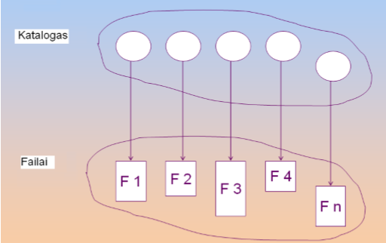

* Aplankai turi dvi paskirtis.
  + Vartotojams jie leidžia struktūrizuoti failų talpinimą failų sistemoje, grupuojant juos pagal tam tikras savybes, leidžia skirtinguose aplankuose saugomiems failams naudoti vienodus vardus.
  + Failų sistemos požiūriu aplankai leidžia atskirti loginę failų struktūrą nuo fizinio failų patalpinimo diske.
* Aplankai teikia informaciją, kurios reikia norint greitai surasti failo duomenų blokus diske.

**Aplankų struktūros**

* Dauguma failų sistemų palaiko daugelio lygių aplankų struktūras.
* Dažniausiai naudojamos medžio tipo struktūros , nes naudojant vieno lygio struktūrą atsirastų problema įvardinant failus (negalima būtų naudoti tų pačių vardų), negalima būtų panaudoti grupavimo.

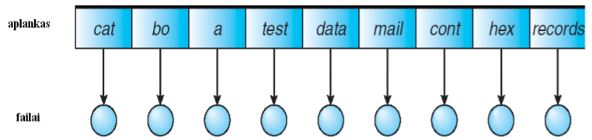

**Hierarchinės aplankų struktūros**

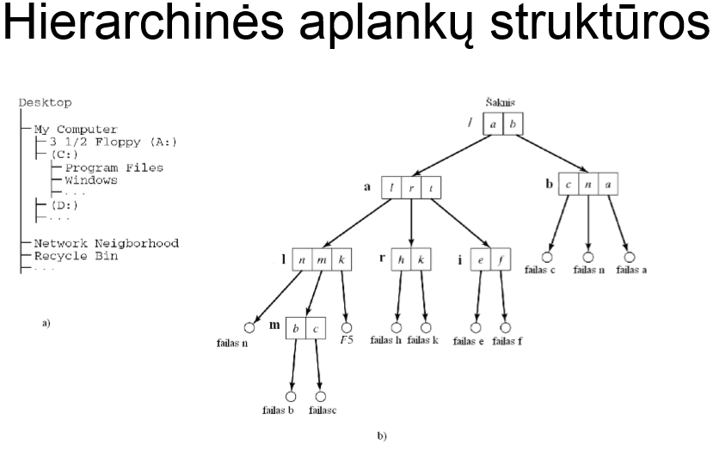

**Operacijos su aplankais**

* juos galima sukurti,
* išmesti,
* galima peržiūrėti aplankų turinį,
* galima pereiti į kitą aplanką naudojant kelius (santykinius arba absoliučius),
* galima pervardinti,
* perkelti aplankus,
* pakeisti leidimus prieigai,
* sukurti simbolinius ryšius į kitus aplankus.

**Aplankų įrašuose saugoma informacija**

* Galima saugoti tik simbolinius failų vardus ir metaduomenis
* Galima saugoti tik simbolinius failų vardus ir nuorodą į aprašą.
  + Tokiu atveju reikia papildomo kreipinio į diską, norint paimti informaciją, esančią failo deskriptoriuje.

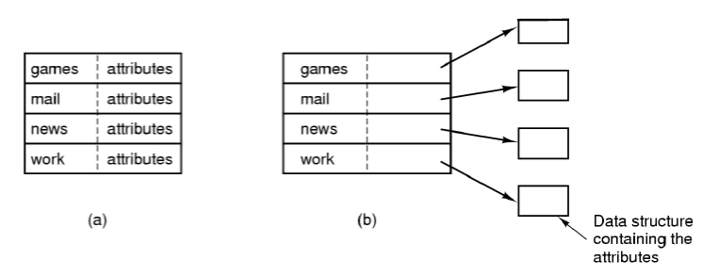

* Įėjimų į aplanką saugojimui irgi gali būti parenkami įvairūs variantai:
  + Tai gali būti ir fiksuoto ilgio masyvai,
  + surišti sąrašai,
  + „hash“ lentelės
  + B medžiai.
* Bazinė failų sistema, vykdydama failų atidarymo/ uždarymo veiksmus paima arba nustato failą aprašančią informaciją, naudojamą efektyviai prieigai prie failo

**Aplankai ir ilgi failų vardai**

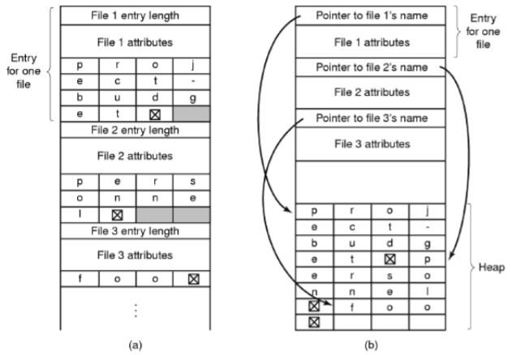

## Bazinė failų sistema

* Bazinė failų sistema
  + Aktyvuoja arba deaktyvuoja failus juos atverdama arba užverdama
    - Vykdo failų atidarymo/uždarymo (open/close) veiksmus
    - Jei reikia vykdo vartotojo prieigos teisių tikrinimą
    - Paima arba nustato failą aprašančią informaciją, kuri naudojama prieigai prie failo.
* Failo aprašas (i-node Unix)
  + savininko id
  + Failo tipas
  + Apsaugos informacija
  + Atvaizdavimas į fizinius disko blokus
  + Sukūrimo laikas, paskutinio panaudojimo laikas, paskutinės modifikacijos laikas
  + Kreipinių (ryšių )kiekis
* Atvertų failų lentelė (OFT)
* open komanda:
  + Tikrina prieigos teises
  + Priskiria vietą atvertų failų lentelėje
  + Priskiria (read/write) buferius
  + Užpildo OFT lentelės įrašą
    - inicializacija (pav., einamoji pozicija)
    - Informacija iš failo aprašo (pav. failo ilgis, vieta diske, ...,)
    - Nuorodos į priskirtus buferius
  + Grąžina OFT indeksą
* close komanda:
  + Perkelia modifikuotus buferius į diską
  + Atlaisvina buferius
  + Atnaujina failo aprašą:
    - Failo ilgis, vieta diske, apskaitos informacija
  + atlaisvina OFT įėjimą

## Failų lentelė

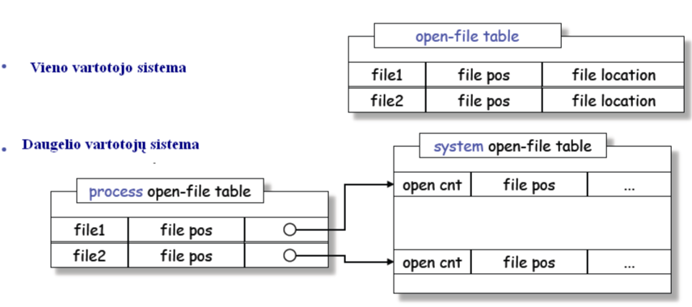

## Fiziniai failų sistemos organizavimo būdai

**Failų fizinė organizacija**

* Fizinė failų organizacija aprašo failo išdėstymo išorinėje atmintyje, pvz., diske, taisykles.
* Failas susideda iš fizinių įrašų – blokų.
* Blokas – tai mažiausias duomenų vienetas, kuriuo išorinis įrenginys apsikeičia su pagrindine atmintine.
* Priskiriant disko blokus failams yra siekiama efektyviai išnaudoti disko erdvę
* Problema – paskirti failams vietą diske: Failai – tai blokų eilė
  + Disko erdvė turi būti išnaudota efektyviai
  + Failus turi būti lengva išrinkti iš disko
* Naudojamos talpinimo strategijos:
  + Į nuosekliai einančius blokus.
  + Į blokus, sujungiant juos į sąrašą.
  + Į blokus, formuojant indeksų sąrašą

**Fizinio organizavimo metodai: nuoseklus talpinimas**

* Failas diske talpinamas į nuosekliai einančius disko blokus. Šis talpinimo metodas reikalauja failams priskirti tiek nuosekliai einančių blokų, kiek reikalauja to failo dydis
  + Paprastai įgyvendinamas
  + Greita nuosekli prieiga (minimalus galvutės judesys)
  + Sunku atlikti įterpimą/išmetimą
  + Sunku nuspręsti, kiek vietos priskirti pradžioje
  + Išorinė fragmentacija galima

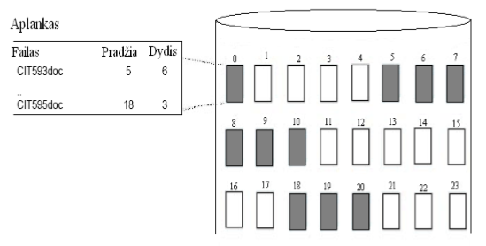

**Fiziniai organizavimo metodai: surištas sąrašas**

* Šiuo atveju aplanke yra nurodoma failo pradžios blokas, o jau tame bloke patalpinama nuoroda į sekantį failo bloką
  + Paprasta įterpti/išmesti, nėra išorinės fragmentacijos
  + Nuoseklus išrinkimas mažiau efektyvus (paieška, vėlinimas)
  + Nėra galimas tiesioginis kažkurio bloko išrinkimas
  + Mažas patikimumas (suirus grandinėlei)

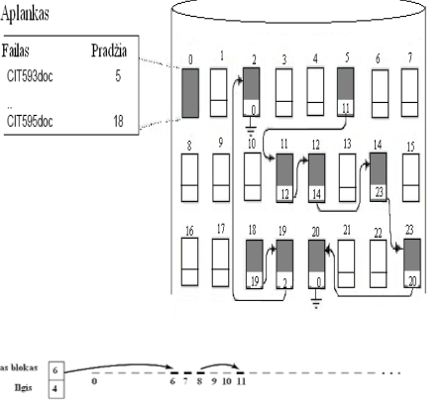

**Fiziniai organizavimo metodai:** **indeksinė organizacija**

* suformuojama indeksų lentelė, rodanti, kuriame fiziniame bloke yra patalpintas atskiras failo blokas .
* Paprasčiausiu atveju ši indeksų lentelė gali būti laikoma failo apraše.
* Esant tokiam talpinimui paprasta atlikti įterpimo, išmetimo veiksmus, galimas tiek nuoseklus, tiek tiesioginis failo blokų išrinkimas.
* Trūkumas pasireiškia tame, kad failo dydžius gali riboti indeksų lentelės dydžiai.

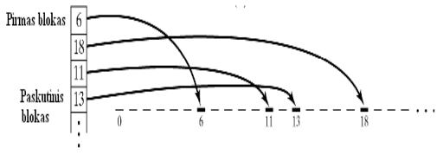

* Indeksavimo variantai
  + Kelių lygių indeksų hierarchija
    - pirmo lygio indeksai rodo ne tiesiogiai į disko blokus, o į antro lygio indeksus
    - problema: auga kreipinių į diską kiekis augant hierarchijos lygių kiekiui
  + priauginimo tipo indeksacija
    - dalis indeksų rodo tiesiogiai į disko blokus, o jei jų nepakanka, yra įtraukiami papildomi indeksų lygiai, panaudojama dviguba, triguba indeksacija
  + Tarkim jei indekso bloke galim turėt 256 nuorodas, tai bus 65536 nuorodų esant dviejų lygių indeksams, 1K blokas, 64M failas

**UNIX adresacija**

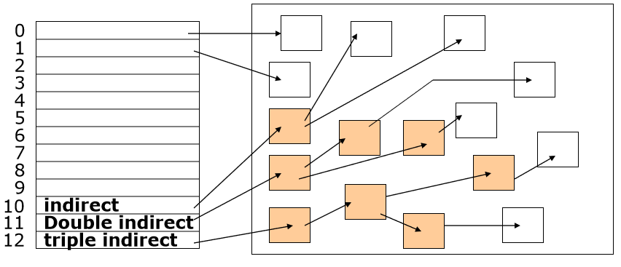

## Laisvos disko atminties valdymas

* Panašios problemos kaip ir valdant pagrindinę atmintinę
  + Saugoma informacija apie laisvus blokus surišto sąrašo metodu
    - Surišti individualius blokus mažai efektyvu :
      * Nėra taikomas blokų apjungimas kad būtų mažinamas paieškos laikas
    - Surišamos nuoseklių blokų grupės
      * Grupė blokų yra priskiriama arba atlaisvinama vienu metu
  + Dvejetainio žemėlapio formavimas (bitmap)
    - Analogiškai kaip ir pagrindinės atmintinės atvejui.
    - Trūkumas dvejetainio žemėlapio yra tame, kad ieškant laisvo bloko failų sistemai gali tekti peržiūrėti visą dvejetainį žemėlapį
    - Reliatyviai paprastas metodas – lengva rasti n laisvų gretimų blokų
    - Naudoja :Intel 80386, Motorolla 68020/30, Apple Macintosh
    - Nėra efektyvu, jei visas žemėlapis nėra laikomas pagrindinėje atmintinėje
    - Sunku naudoti, jei diskai yra labai didelės talpos
* Nėra tikslinga surišti į sąrašą visus atskirus laisvus blokus po vieną.
* Jei yra keli iš eilės einantys laisvi blokai, tai jie galės būti ir priskiriami esant poreikiui, todėl laisvų blokų sąrašas ir formuojamas surišant į sąrašą laisvų blokų grupes
* Laisvi blokai yra priskiriami failams imant juos iš sąrašo pradžios, o atsilaisvinę blokai yra įjungiami į šio sąrašo pabaigą

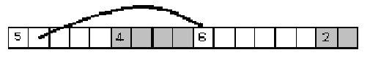

## Skirtingose OS naudojamos failų sistemos: Windows failų sistema (FAT, FAT16, FAT32), Žurnalinės failų sistemos, jose taikomi principai.

**Windows failų Sistema**

* Įrašus apie talpinimo vietą deda į failų talpinimo lentelę, vadinamą FAT (File Allocation Table).

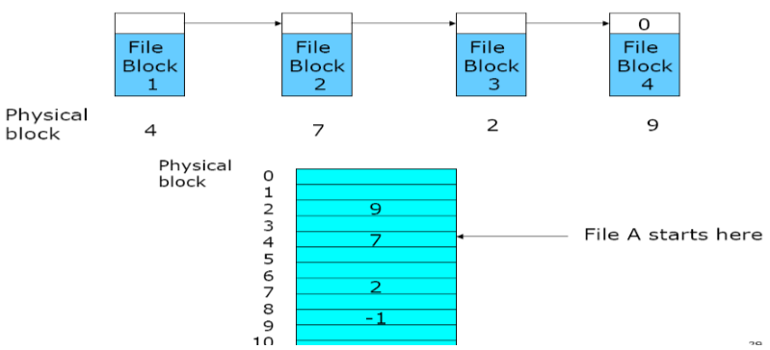

**FAT**

* FAT privalumai yra tame, kad informacija apie disko blokų užimtumą yra saugoma nedidelėje diske esančioje lentelėje.
* Lentelė indeksuojama blokų numeriais – vienas įėjimas-vienas blokas.
* Užimti blokai tarpusavyje surišami sąrašu
* Neužimti blokai indikuojami 0-nės reikšmės įėjimu.
* Patogus yra laisvų blokų suradimas ir priskyrimas failui – šiuo tikslu pakanka surasti neužimtus FAT lentelės įrašus.
* Kiek sudėtingesnis yra nuoseklus failo blokų skaitymas.
* naudoja MS-DOS ir OS/2

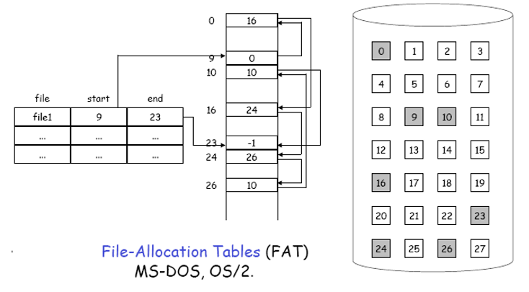

**MS DOS direktorijos įėjimas**

* Naudoja FAT12 arba FAT16 lenteles
* Naudoja 8+3 simbolių failų vardus
* Failų atributai: read only, archived, hidden, system

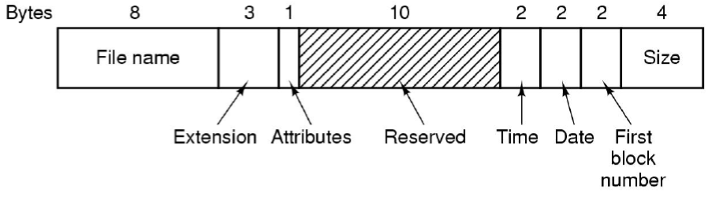

**Windows 98 failų Sistema**

* Naudoja FAT 32 failų patalpinimo lenteles
* Naudoja ilgus 255 simbolių failų vardus

**Unix/Linux failų sistemos**

* Naudoja įvairias failų sistemas:
  + UFS, NFS
  + Ex, ext2,ext3, ext4
  + UV7 failų sistemos direktorijos įėjimas:

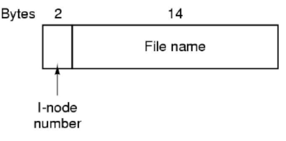

**UNIX S5 failų sistemos disko struktūra**

* Užkrovimo sektorius – operacinės sistemos paleidimo kodas
* Superblokas – failų sistemos metaduomenys : failų sistemos dydis, inode sąrašo dydis, skaičius laisvų blokų/ inode blokų.
* inode sąrašas- 64baitų ilgio inode struktūrų masyvas

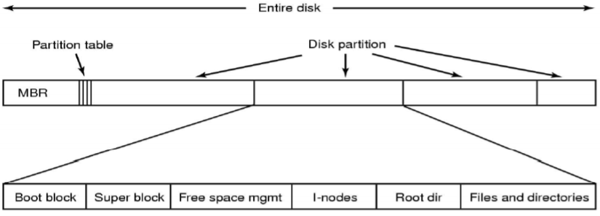

**Žurnalinė failų sistema (JFS)**

* Operacijos, apie kurias rašomi įrašai:
  + - create, link, mkdir, truncate, allocating write, …
* Kiekviena sistemos vykdoma operacija gali būti surišta su eilės metaduomenų keitimais (naujinimais).
* Realūs įrašymai į diską gali būti vykdomi :
  + asinchroniškai,
  + prieš darant įrašą

**Žurnalus naudojančios failų sistemos**

* Failų sistemose, kurios naudoja žurnalus, visi vykdomi pakeitimai yra fiksuojami žurnaluose.
* Šie įrašai paprastai laikomi atskirame failų sistemos skyriuje.
  + Įrašas žurnale yra daromas prieš atliekant realų failų sistemos duomenų struktūros pakeitimą.
  + Po to yra atliekami pakeitimai realiose duomenų struktūrose
  + ir tai užbaigus yra padaromas įrašas apie veiksmų pabaigą.
* Kokie duomenys gali būti rašomi į žurnalus?
* Yra dvi galimybės:
  + pilnas duomenų įrašas
    - į žurnalą yra įrašomi visi duomenys
    - Tai duoda didelę failų sistemos neprieštaringumo garantiją
    - reikalauja daug pastangų ir darbo sąnaudų
  + metaduomenų įrašas.
    - yra greitesnis,
    - įrašomi tik metaduomenys (failo ar aplanko).

**Žurnalų palaikymas**

* Išlaikoma nuorodos (cursor) vieta žurnale
* Ji yra pakeičiama tik tada, kai pakeisti blokai, susiję su šia operacija yra įrašomi į diską
* Šie įrašai gali būti ištrinami iš žurnalo
* Atstatymo atveju visos operacijos nuo paskutinės nuorodos reikšmės yra vykdomos iš naujo.

**Žurnalų panaudojimas**

* Sumontavus failų sistemą, failų sistemos tvarkyklė atlieka patikrinimą, nustatydama ar failų sistema yra stabili.
* Jei dėl kažkurių priežasčių reikia sutvarkyti metaduomenis, vietoje to kad atlikti pilną metaduomenų skanavimą kaip fsck, yra peržiūrimas žurnalas.

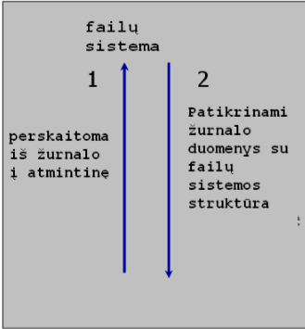

* Kadangi žurnale yra chronologiški logai visų nesenų meta-duomenų pakeitimų, tai ji paprasčiausiai patikrina tuos meta-duomenų keitimo įrašus, kurie nesenai yra užregistruoti.
* Šis procesas yra žymiai greitesnis, nei pilnos failų sistemos struktūros analizė.
* Taigi sistema gali būti atstatoma per keletą sekundžių ir vėl tampa prieinama klientams.

**Žurnalinės failų sistemos**

* Privalumai:
  + Asinchroninis metaduomenų rašymas
  + Greitas atstatymas: jis priklauso tik nuo žurnalo dydžio o ne nuo failų sistemos dydžio
* Trūkumai
  + Papildomi įrašymai į diską
  + Reikia vietos žurnalų saugojimui (nereikšminga)
* Dauguma modernių Linux failų sistemų naudoja žurnalines failų sistemas.

**Žurnalus naudojančios failų sistemos**

* Linux operacinės sistemos atveju galimas pasirinkimas tarp keturių žurnalinių failų sistemų: Ext3, XFS, JFS, ir ReiserFS.
* Tik metaduomenis įrašančios žurnalinės failų sistemos, tai pavyzdžiui: Ext3fs, JFS, NTFS, Reiserfs, XFS.
* Ext3fs failų sistema gali būti duomenis ir metaduomenis įrašančios failų sistemos pavyzdžiu

**XFS failų sistema**

* XFS (high-performance journaling file system ) yra žurnalinė failų sistema, sukurta 1994m SGI kompanijoje Unix system-V sistemai.
  + Ji atsirado dėl poreikio :
    - didelei disko talpai ir jo pralaidumo.
    - greito sistemos atsistatymo po nusilaužimo poreikis
    - poreikis didelių failų sistemų,
    - direktorijų su dideliu failų kiekiu poreikis.
* XFS yra taip pat ir Linux versija

**XFS savybės**

* 18000 Petabaitų failų sistemos dydis (1PB=10^6 GB), 9000 PB failo dydis
* Įrašai apie failų sistemos metaduomenis daromi į žurnalą asinchroniškai, sistema atsistato po keleto sekundžių
* Direktorijų medis B+, failų vardai konvertuojami į 4 baitų hash reikšmes naudojamas indeksuojant direktoriją, greita paieška direktorijoje
* Naudoja extent (plėtinius):
  + Plėtiniai – tai nuosekliai einantys loginiai disko blokai
  + Plėtinys aprašomas trim elementais: pradţia, plėtinio ilgis ir poslinkis)
  + Plėtinio dydis 512B- 1GB
* Jei yra naudojama Raid (5) technologija tai sudalinimo dydis (stripe) gali būti nusakomas failų sistemos montavimo metu
* Atidėtas vietos diske išskyrimas failui

**Ext4 failų sistema**

* Tai žurnalinė Linux failų sistema, stabili versija nuo 2008m
* Gali palaikyti skirsnius, kurių dydis iki 1 EB
  + 1EB atitinka 1018B
* Failų dydžiai iki 16 terabaitų
* Failų atvaizdavimas disko blokais pakeistas atvaizdavimu plėtiniais (extent) :
  + vienas ext4 plėtinys gali atitikti iki 128 MB nuosekliai einančios disko erdvės
  + i-node bloke iki 4 plėtinių, jei jų yra daugiau, jų indeksavimui naudojamas H medis
  + Failams leidžiama iš anksto palikti erdvės diske (preallocation)
* EXT4 naudoja “allocate-on-flush” techniką, kuri dar vadinama suvėlintu vietos diske išskyrimu
* Pakatologių kiekis išplėstas iki 64000
* Taikomas kontrolinių sumų skaičiavimas žurnalui
* Greitesnis failų sistemos tikrinimas:
  + Nepriskirtos blokų grupės ir i-node blokai atžymėti kaip tokie ir nereikalauja tikrinimo
* Sumažinta fragmentacija
  + Vieta skiriama ne po vieną bloką o po keletą blokų
* Pagerinta laiko atžyma – išplėsta iki nanosekundžių eilės, pridėti 2 bitai prie reikšmingiausių sekundžių lauko skilčių kad būtų galima apeiti 2038metų problemą

**NTFS (New Technology Filesystem) architektūra**

* NTFS failų sistema kiekvieną failą (arba katalogą) traktuoja kaip failo atributų rinkinį.
* Atributais g.b. tokie elementai kaip failo vardas, informacija susijusi su failo apsauga, ir net patys failo duomenys.
* Kiekvienas atributas identifikuojamas jo kodu (arba vardu).
* Kai failo atributai telpa į MFT failo įrašą, jie vadinami rezidentiniais, pvz failo vardas, laiko atžyma (time stamp).
* Atributai, kurie netelpa į įrašą yra nerezidentiniai ir jie talpinami viename ar keliuose disko “klasteriuose”
* NTFS sukuria atributą List aprašymui, kur yra patalpinti visi failo atributų įrašai.

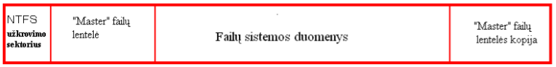

**MFT įrašo struktūra**

* Kiekvienas įėjimas yra 1KB dydžio
* Įėjime saugoma
  + Failo atributai
  + Talpinimo duomenys



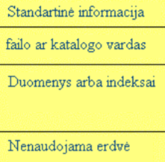**MFT įrašai**

* Maži failai (<900B) yra talpinami MFT įraše
* Standartinė informacija – ryšių kiekis, laiko atžyma
* Indeksinė struktūra – tai atvaizdavimas į kitus klasterius (naudojami B medžiai)

**Naudojami atributai**

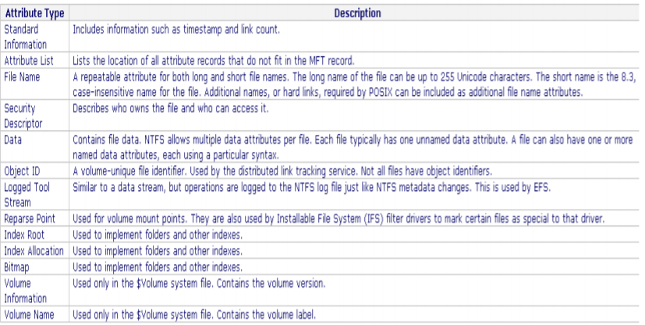

**NTFS užkrovimo sektoriaus informacija**

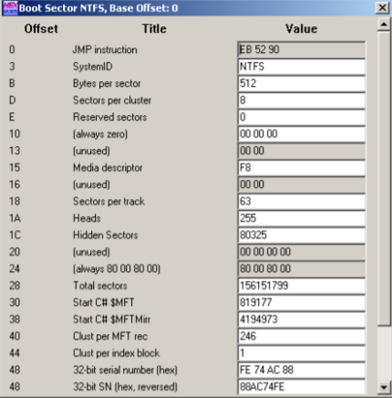

**NTFS “Master” failų lentelė**

Ji turi 16 sisteminių įrašų

1. Įrašas aprašo pačią master failų lentelę $MFT failas.

2. Įrašas tai 1-o įrašo kopija (mirror) $MftMirr failas.

3. Log įrašų failas $LogFile.

4. Disko skirsnio (Volume) aprašymo failas $Volume.

5. Atributų aprašymų lentelė –failas $AttrDef

6. Šakninis katalogas “.” failas $

7. Klasterių dvejetainio žemėlapio (bitmap) $Bitmap failas.

8. Užkrovimo sektorių aprašantis failas $Boot

9. Blogų klasterių failas $BadClus

10. Apsaugos failas $Secure

11. Upcase table $Upcase (Failas, surištas su mažųjų raidžių konvertavimu į Unikodą

12. NTFS plėtinių failas $Extend, (pvz g.b. kvotos).

13. 13-16 įrašai rezervuoti ateičiai

**NTFS struktūra**

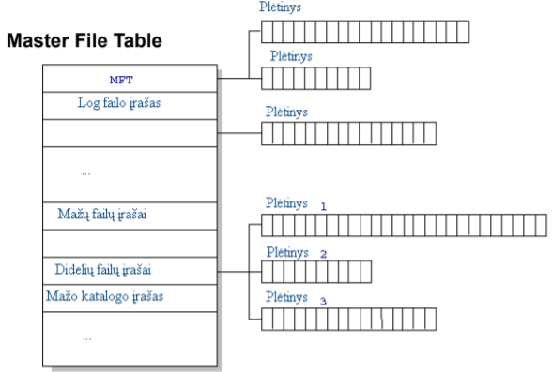

**Duomenų atstatymas naudojant NTFS**

* NTFS traktuoja kiekvieną I/O operaciją, kurios metu modifikuojamas sisteminio failo turinys kaip vieningą užduotį, kuri gali būti pilnai atlikta arba kurios veiksmai grąžinti į išeities padėtį, esant disko nusimušimui ar kito tipo klaidai.
* Šiuo tikslu:
  + į užduotį įeinantys veiksmai yra įrašomi į log failą prieš juos įvykdant diske.
  + Tada NTFS vykdo šiuos užduoties veiksmus disko cache.
  + Kai NTFS atnaujina cache turinį, užduotis yra baigiama ir log faile įrašoma, kad užduotis yra atlikta.
* Atlikus pilnai užduotį, NTFS garantuoja, kad tie užduoties veiksmai atsiras diske net ir diskui nusimušus.
  + Vykdant atstatymo operacijas, NTFS pakartoja visas užduotis, kurios įrašytos log faile.
  + Jei NTFS randa užduotis log faile, kurios nebuvo užbaigtos iki nusimušant sistemai, tai tų užduočių veiksmai yra grąžinami atgal.
* Svarbu NTFS naudoja veiksmų įrašymą ( logging and recovery) ir atstatymą tam, kad būtų galima garantuoti, kad disko struktūra nėra korumpuota.
  + Visi sisteminiai failai išlieka prieinami po sistemos nusimušimo. Tačiau vartotojo duomenys gali būti prarandami.

**Failų sistemos šifravimas**

* EFS (The Encrypting File System) teikia šifravimo technologiją, skirtą šifruotų failų saugojimui NTFS diskuose.
  + EFS apsaugo failus nuo atakuotojų.
* Vartotojai dirba su šifruotais failais ar katalogais taip pat kaip ir su kitais failais (katalogais)
  + Šifravimas yra skaidrus atžvilgiu vartotojo, kuris darė šifravimą.:
    - sistema atšifruoja failą tam vartotojui, kai jis į jį kreipiasi.
    - Kai failas yra išsaugomas, jis vėl yra šifruojamas.
  + Vartotojai, kurie nėra autorizuoti prieigos prie šifruotų failų atžvilgiu gaus pranešimą "Access denied" jei jie bandys atlikti open, copy, move, or rename šifruotam failui ar katalogui.
* EFS privalumai lyginant su trečios šalies šifravimo paslaugas tiekiančia įranga:
  + Jei failą pažymėjom kaip šifruojamą, jis visad bus užšifruotas, vartotojui nereiks apie tai rūpintis, jam nereikės atsiminti slaptažodžio atšifravimui.
* Kieta sauga: raktai nėra grindžiami vartotojo įvesta pass-phrase, EFS generuoja raktus, kurie atsparūs žodyno atakoms.
* Visi šifravimai vykdomi branduolio būvyje.
* EFS teikia gerą duomenų atkūrimo mechanizmą – leidžia atstatyti duomenis net jei darbuotojas, kuris paliko organizaciją yra juos užšifravęs..

**Kodavimas - šifravimas**

* 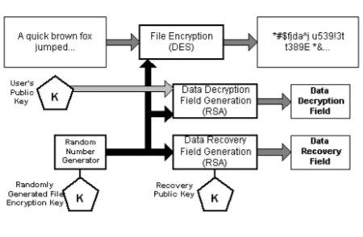EFS naudoja simetrinio rakto šifravimą kartu su viešo rakto technologija failų apsaugai. Failų duomenys šifruojami naudojant DESX algoritmą.
* Šifravimui naudojamas raktas yra šifruojamas naudojant viešą/slaptą raktą ir yra saugomas kartu su failu. Dviejų algoritmų naudojimą skatina šifravimo greitis.
* Užšifravus failą yra kuriamas specialus įrašas vartotojui “Data Decryption Field (DDF)”, kuriame šifravimo raktas išsaugomas užšifruotas vartotojo viešu raktu.
* Taip pat yra sukuriamas duomenų atstatymo įrašas “ Data Recovery Field (DRF)”, kuriame raktas patalpinamas jį užšifravus atstatymo agento viešu raktu.
* Baigus šifravimą duomenys yra pakeičiami šifruotais.. ν DESX naudoja 128-bitų raktą, gali naudoti 3DES su 168-bitų raktu.

**Dešifravimas**

* 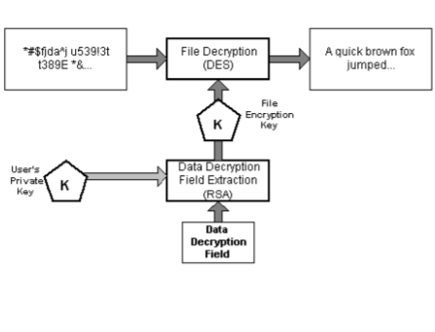Po to, kai failas yra užšifruotas, tik tas vartotojas, kuris turi laukus DDF arba DRF gali turėti prieigą prie failo .
* Gali būti organizuojama ir taip, kad keli vartotojai turėtų prieigą prie failo. Tai daroma sujungiant kelių vartotojų raktus į raktų grandinėlę ir užšifruojant raktą šių vartotojų viešais raktais.
* Dešifravimas yra atliekamas kaip atvirkščias veiksmas šifravimui.

## Failų sistemos montavimas

**UNIX**

* Kiekviena diske esanti failų sistema turi savo šakninį katalogą
* Galima sukurti bendrą failų sistemą ją sumontuojant iš atskirų failų sistemų
  + Tai yra sukurti ryšį tarp katalogo vienoje failų sistemoje ir šakninio katalogo kitoje failų sistemoje.
* Tai leidžia sukurti bendrą medį iš kelių failų sistemų.
* Tai gali būti išplečiama ir per tinklą, sumontuojant kelių kompiuterių failų sistemas.
* Atskirame diske esančios failų sistemos įjungimas į egzistuojančią katalogų struktūrą yra žinomas kaip failų sistemos montavimas
* Primontuojama failų sistema gali rastis viename iš tiesiogiai prijungtų diskų (lokali failų sistema) arba būti nutolusios tinklinės failų sistemos dalimi.
* Montavimas susieja primontuojamą failų sistemą su tam tikru egzistuojančios failų sistemos katalogu.
* Iki montavimo failai, esantys primontuojamame diske nėra pasiekiami vartotojams.
* Katalogas, kuriame vykdomas montavimas yra vadinamas montavimo tašku.
* Montavimo tašku turi būti tuščias egzistuojančios sistemos katalogas.

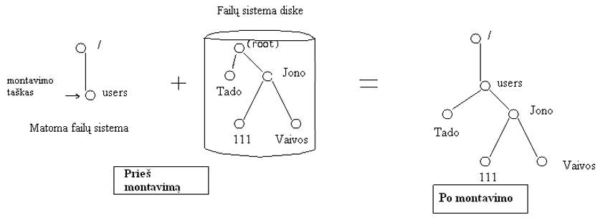

**Linux**

* Linux sistemos atveju yra galimybė sujungti skirtingo tipo failų sistemas į vieną bendrą failų sistemą.
  + Tai gali būti tokios failų sistemos: FAT, FAT32, NTFS, ir HPFS
* Jei šakninis katalogas viename iš diskų gali būti c:\, tai tas pats diskas Linux sistemoje gali būti pasiekiamas keliu /mnt/xdir; čia xdir tai montavimo taškas.
* Įrenginį sumontavus, jis tampa pasiekiamas vartotojams, turintiems leistiną prieigą prie jo.
  + Pvz diskelio primontavimui taške /mnt/floppy, reikės komandos mount /dev/fd0 /mnt/floppy
* Linux instaliavimo metu, informacija apie montavimo taškus yra sukuriama ir patalpinama faile /etc/fstab

**Failų sistemos išmontavimas**

* Išmontavus failų sistemą ji tampa laikinai neprieinama vartotojams.
* Išmontavimas neišmeta failų sistemos iš disko
* Sumontuota failų sistema yra automatiškai išmontuojama po kompiuterio stabdymo komandos “shutdown”

**Failų sistema ir įvykiai, dėl kurių prarandami duomenys**

* Techninės įrangos sukeltos problemos
* Programinės įrangos klaidos
* Atsitiktiniai praradimai
* Priešiškai nusiteikę vartotojai ar įsilaužėliai
* Natūralios ar žmogaus sukeltos nelaimės

**Atstatymas**

* Atstatyti prarastus failus atstatant duomenis iš atsarginių kopijų.
* Leidžia sumažinti duomenų praradimo riziką.
* Yra vertinga, jei iš jų galima atstatyti duomenis
* Naudojamos sisteminės programos disko atsarginių kopijų darymui (back up) į kitus įrenginius

**Duomenų saugojimas atstatymo tikslas – vartotojų politika**

* Vartotojai (duomenų savininkai) turi :
  + Suprasti kurie jo duomenys reikalauja apsaugos;
  + Rūpintis tuo, kaip reikės atstatyti duomenis, jei to prireiks;
  + Koordinuoti backup planus su sistemos administratoriumi;
    - Ar daryti savus backups;
  + Jei daromi backup tai būtų tikslinga retkarčiais patikrinti, kad iš jų tikrai galima atkurti duomenis

**Saugojimas –backup**

* Kopijų darymas:
  + Ką saugoti?
    - Operacinę sistemą – gal saugoti jos įvaizdį (image)
    - Duomenis
  + Kur saugoti?
    - Atskiri diskai
    - USB flash tipo įrenginiai
    - USB išoriniai diskai
  + Įvesti tam tikrą tvarką saugant duomenis, kuriuos norima atstatyti
    - /var ; c:\data
    - UNIX – vartotojų failai, /etc /usr/local /var

**Kopijos**

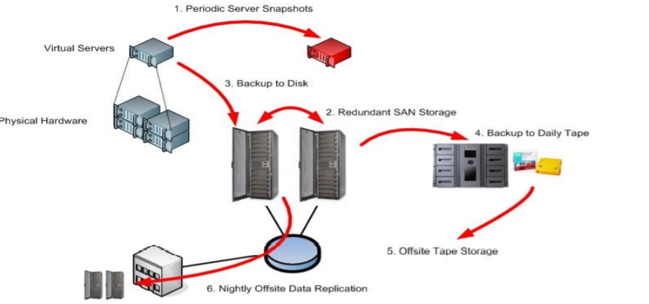

# Soketai

## Berkeley soketų API, veiksmai su soketais, pagrindiniai tipai

**API**

* Taikomųjų programų sąsaja (API) tai sąsaja, kurią teikia operacinė sistema. Ji leidžia taikomosioms programoms kreiptis tam tikrų paslaugų atlikimo į žemiau esančius pagal OSI arba TCP/IP modelį lygius.
* API- tai rinkinys procedūrų bei įrankių, skirtų programinėms aplikacijoms kurti.
* API pavyzdžiai:
  + UNIX-tipo operacinės sistemos teikia : Berkeley Sockets, System V TLI.
  + Microsoft Windows turi į Soketų API panašią API Winsock.

**Berkeley Soketai**

* Berkeley Soketai tai originali tinklinė sąsaja, pirmi bandymai susiję su UNIX 4.2 BSD – kaip “pipe” mechanizmo išplėtimas.
* Tarp-procesinio tinklinio bendravimo pradžia galima laikyti UNIX 4.3 BSD , kuri turi posistemę, skirtą tarp-procesiniam bendravimui tinkle.
* Tai Berkeley Soketai sukurti 1983m.
* Šios API tikslas – leisti vartotojams kurti aplikacijas, kurios bendrauja tarpusavyje komunikuodamos tinkle. Vartotojui nereikia rūpintis tokiais klausimais:
  + Kaip veikia tinklai,
  + Kaip siunčiami duomenys tinklu,
  + Kaip duomenys paruošiami persiuntimui tinklu.

**Komunikavimo nusakymas**

* Soketas yra tam tikra abstrakcija, atitinkanti galinį komunikavimo tašką.
* Jį apibrėžia IP adresas ir prievado (porto) numeris.
* Komunikavimas vyksta tarp dviejų procesų, taigi yra nusakomas dviem galiniais taškais.
* Pavyzdžiui kliento-serverio komunikacijose duomenys keliauja tarp dviejų soketų.

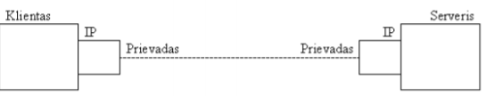

**Veiksmai su soketais**

* Visuma operacijų, kurios gali būti vykdomos su soketais sudaro Soketų API .
  + kontrolės operacijos:
    - tai prievado numerio surišimas su soketu, ryšio inicijavimas arba priėmimas sokete arba soketo sukūrimas, suardymas.
  + duomenų perdavimo operacijos:
    - duomenų rašymas / skaitymas per soketą.
  + Statusą nusakančios operacijos:
    - Tokios kaip kad IP adreso susijusio su soketu suradimas.

**Taikomosios programos veiksmai vykdomi su soketais**

* Sukurti soketą ir surišti jį su tam tikru adresu.
* Sudaryti sujungimus ir priimti susijungimus naudojant sukurtą soketą.
* Siųsti ir priimti duomenis per sukurtą soketą.
* Nutraukti soketų operacijas

**Soketo sukūrimas**

* Operacinė sistema sukurdama soketą grąžina sveiką skaičių. Soketas egzistuoja tam tikrame domene, yra tam tikro tipo ir su juo yra surišama tam tikra protokolų šeima. Jis sukuriamas naudojant kreipinį socket():
* int s = socket(domain, type, protocol);
  + s: soketo deskriptorius, sveikas skaičius (kaip ir failų-atveju);
  + domain: komunikacinis domenas, pavyzdžiui, AF_INET (IPv4 protokolui) AF_UNIX , AF_INET6 ;
  + type: komunikacijų tipas, kuris gali būti, pavyzdžiui, toks:
    - SOCK_STREAM: patikimas, 2-krypčių sujungimu pagrįstas susijungimas;
    - SOCK_DGRAM: nepatikimas, be sujungimo.
    - SOCK_RAW : teikia priėjimą prie vidinio tinklinio protokolo. Prieinamas tik “root” vartotojui.
  + protocol: nusakomas protokolas,– paprastai nurodomas 0

**Domenas – adresų šeima**

* Pasirinktas domenas nusako atitinkamą, sąsajoje naudojamą adresų šeimą:
* /usr/include/sys/socket.h faile nurodomos šios dažniausiai naudojamos adresų šeimos:
  + AF_UNIX
    - Žymi UNIX operacinėje sistemoje įprastus kelio vardus.
  + AF_INET
    - Žymi ARPA Interneto adresus

**Du pagrindiniai soketų tipai**

* 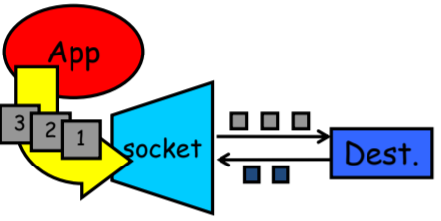SOCK_STREAM
* TCP
* Patikimas pristatymas
* Garantuota pristatymo tvarka
* Orientuotas į susijungimą
* Dvipusis
* 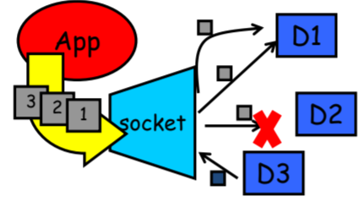SOCK_DGRAM
* UDP
* Nepatikimas pristatymas
* Negarantuota eilės tvarka
* Neorientuotas į susijungimus
* Gali siųsti arba priimti

**Pavyzdys**

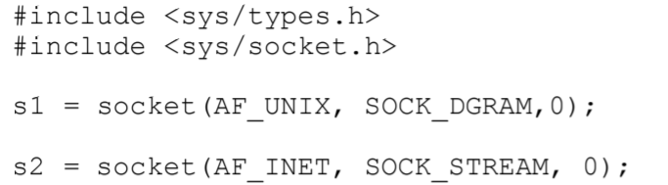

Jei protokolas nėra nusakomas ( 0 ), tai sistema parinks tinkamą protokolą, iš tų kurie tinka pagal komunikacinį domeną bei soketo tipą

**struct sockaddr**

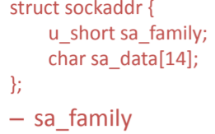

* Nusako, kuri adresų šeima yra naudojama.
* Apsprendžia, galinį komunikavimo tašką

**Soketų adresų uždavimas (sockaddr_un)**

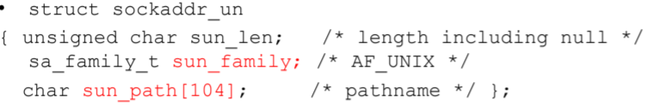

**Soketų adresų uždavimas (sockaddr_in)**

* Soketas neturi savyje informacijos apie prievadų numerius, lokalių mašinų ar nutolusių mašinų IP adresus. Struktūra, taikoma protokolui IPv4 yra sockaddr_in:
* Šioje struktūroje naudojama adreso struktūra: struct in_addr turi tik vieną įrašą: sin_addr; /* 32-bitų IPv4 adresas, kuris turi būti užduodamas prisilaikant tinklinės baitų orientacijos */

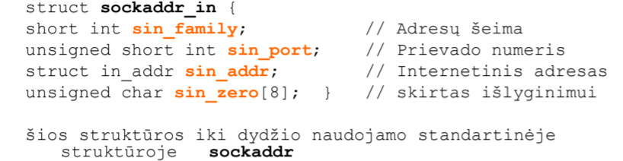

**Pastabos**

* Savojo IP adreso ir porto uždavimas gali būti automatizuotas:



* Nustatydami my_addr.sin_port lygų nuliui, pranešate bind() parinkti laisvą portą.
* Nustatant my_addr.sin_addr.s_addr į INADDR_ANY, liepiate automatiškai įrašyti mašinos IP adresą (kurioje šis procesas sukasi). INADDR_ANY nereikia užduoti, kad būtų “Network Byte Order”! : INADDR_ANY realiai yra nuliai

**Su soketų adresais surištos funkcijos**

* Keturios su soketais surištos funkcijos perduoda soketo adreso struktūrą iš proceso operacinės sistemos branduoliui:
  + bind(), connect(), sendto(), ir sendmsg()
* Penkios su soketais surištos funkcijos perduoda soketo adreso struktūrą iš branduolio– procesui:
  + accept(), recvfrom(), recvmsg(), getpeername(), ir getsockname(),
* Visose jose argumentų sąraše yra nurodoma perduodama adreso struktūra bei jos ilgis

**Soketo surišimas su adresu**

* Funkcija bind() soketui priskiria lokalų adresą.
* Interneto protokolų atveju, adresą nusako kombinacija 32 bitų IPv4 adreso (arba 128 bitų IPv6 adreso), kartu su 16 bitų TCP arba UDP prievado numeriu

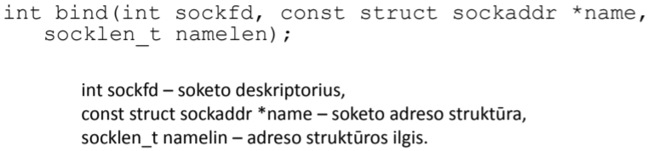

* TCP klientams soketo surišimas su adresu nėra būtinas. Operacinė sistema pati vykdo šį surišimą vykdydama connect() kreipinį .

**Soketo sukūrimas ir surišimas su adresu (pavyzdys)**

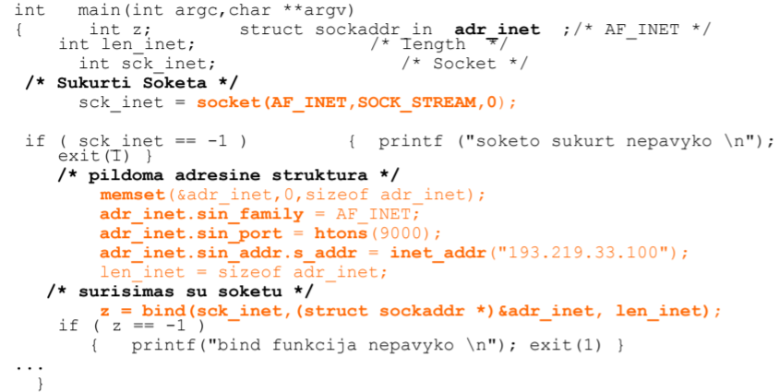

**Funkcija gethostbyname()**

* Ši funkcija ima ASCII eilutę, turinčią kompiuterio domeno vardą ir grąžina adresą hostent struktūroje, kur tarp kitų laukų yra ir kompiuterio IP adresas dvejetainiame pavidale.
* hostent struktūra yra aprašoma faile netdb.h

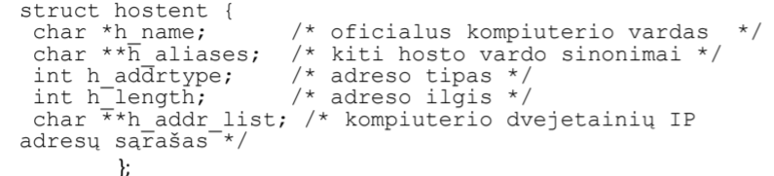

* Taigi po kreipinio į funkciją gethostbyname() hosto tinklinį adresą galima rasti lauke h_addr_list[0]

**Adresų ir prievadų nustatymas**

Problema:

* Skirtingos mašinos / operacinės sistemos naudoja skirtingą žodžių rikiavimą saugodamos reikšmes savo atmintyje.
* Galimi rikiavimai:
  + little-endian: kai žemiausio svorio baitai eina pirmi,
  + big-endian: kai aukščiausio svorio baitai eina pirmi.
* Šios mašinos gali komunikuoti viena su kita tinkle
* Perduodant adresus duomenų pakete tiek adresas, tiek prievadas turi būti užduotas naudojant tinklinio rikiavimo – big-endian būdą, todėl užpildant adresų struktūras reikia atlikti duomenų konvertavimą, kuriam atlikti naudojamos funkcijos:

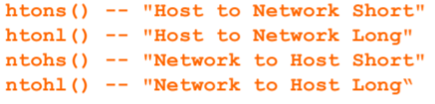

**Sujungimo sudarymas**

* Susijungimas yra įkuriamas iš kliento pusės naudojant funkciją connect(), kurioje nurodomas serverio adresas: int status = connect(sock, &name, namelen);
  + status: 0 jei susijungimas sukuriamas, -1 priešingu atveju.
  + sock: integer, kliento soketas, kuris naudojamas susijungimui.
  + name: struct sockaddr: serverio pusės soketą nusakanti adresinė struktūra.
  + namelen: integer, sizeof(name) serverio adresinės struktūros ilgis

## Serverių tipai ir galimos jų realizacijos

**Serverio veiksmai**

* Serveris yra pasyvus komunikacijų dalyvis. Serverio procese, sukūrus soketą ir surišus jį su adreso struktūra, toliau jis turi laukti ateinančių kliento užklausų, kurioms atėjus reikia jas priimti ir aptarnauti.
* TCP atveju serveris laukia ateinančių užklausų susijungimui – klauso numatytame prievade, tai realizuojama naudojant funkciją - listen(), o jų sulaukęs jas priima naudodamas funkciją - accept()

**Listen() ir accept ()**

Funkcija listen()

* int listen(int sockfd, int backlog);
  + sockfd yra soketo deskriptorius iš socket() kreipinio.
  + backlog leistinų susijungimų kiekis įėjimo eilėje.

Funkcija accept()

* int s = accept(sock, &name, &namelen);
  + s: integer, naujas soketas duomenų priėmimui-perdavimui,
  + sock: integer, originalus soketas (kuriame serveris klauso)
  + name: struct sockaddr, kliento soketo adreso struktūra,
  + namelen: sizeof(name): adreso struktūros dydis
* Priimtas kliento susijungimas bus aptarnaujamas TCP protokolo atveju per soketą s, sukurtą veikiant accept()

**Serverio proceso programos fragmentas**

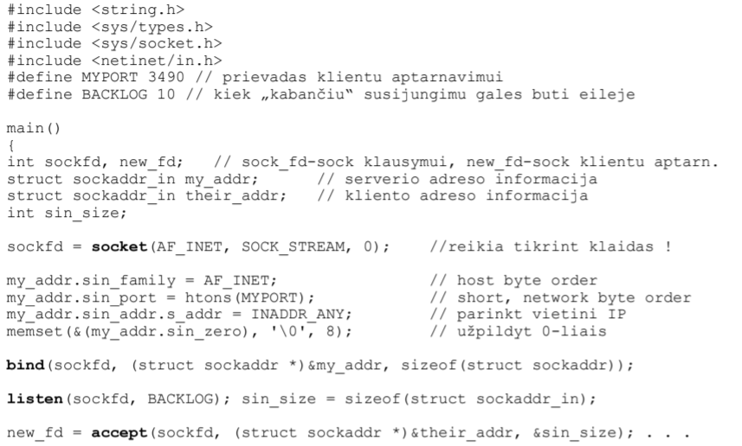

**Duomenų siuntimas / priėmimas SOCK_STREAM soketo atveju**

* SOCK_STREAM tipo informacijos siuntimui per soketą galima naudoti funkciją send(), arba įprastą, veiksmuose su failais naudojamą funkciją write():

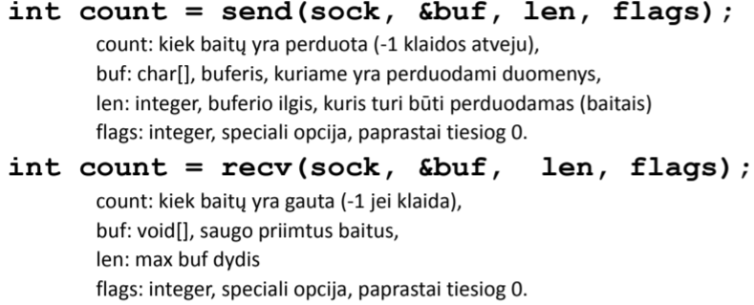

**Duomenų siuntimas / priėmimas SOCK_DGRAM soketo atveju**

* Esant soketams SOCK_DGRAM susijungimas nėra įkuriamas, todėl kartu su siunčiama informacija reikia nurodyti ir kam ji yra siunčiama

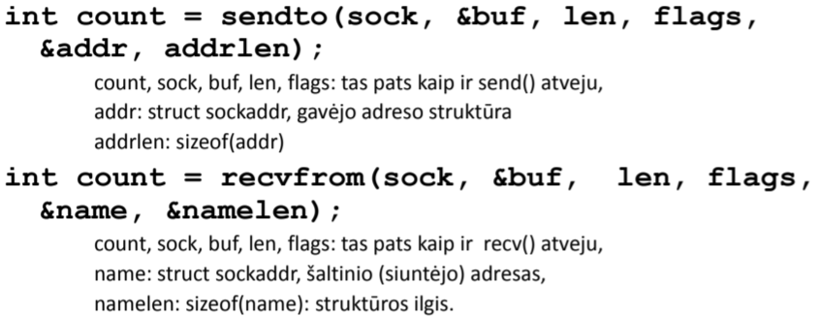

Galimos serverių realizacijos

* Iteratyvus, be susijungimo
* Iteratyvus, su susijungimu
* Konkuruojantis, be susijungimo
* Konkuruojantis, su susijungimu

## Kliento-serverio darbo algoritmai TCP, UDP atvejais, konkurencinio serverio algoritmai

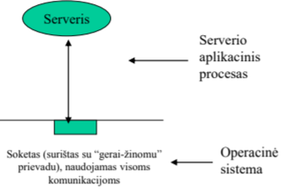**Į susijungimą neorientuotas serveris**

* Šio tipo serveriai komunikacijoms su klientu naudoja SOCK_DRAM tipo soketus ir remiasi UDP protokolu.
* Komunikuojama su klientu naudojant tą patį soketą, kuriame ir klausomasi, kuriame yra laukiama ateinančių kliento užklausų

**Kliento - serverio darbo algoritmas (UDP atveju)**

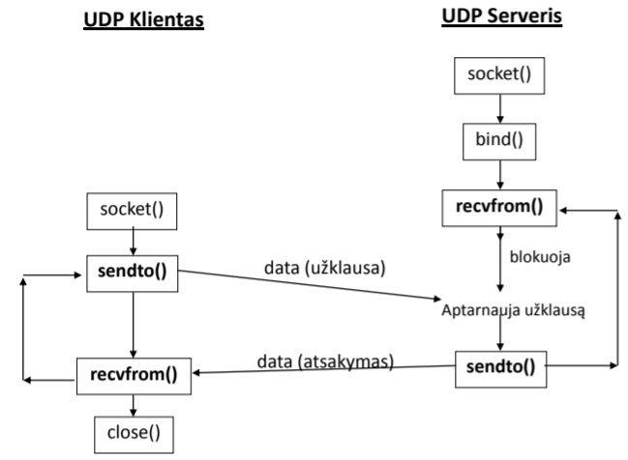

**TCP kliento -serverio iteratyvaus aptarnavimo algoritmas**

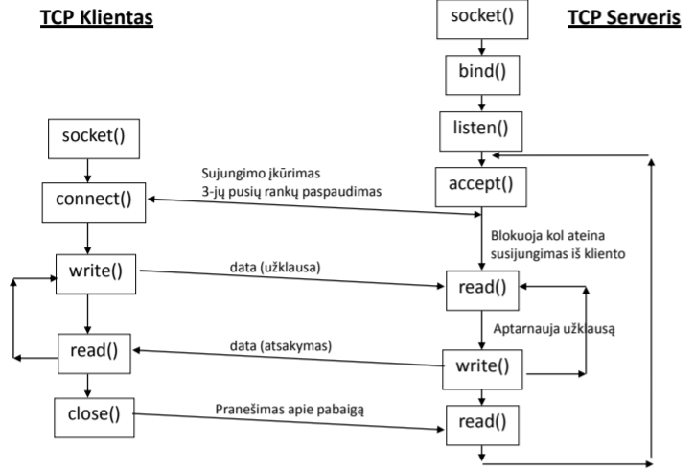

**Serverių aptarnavimo parinkimas**

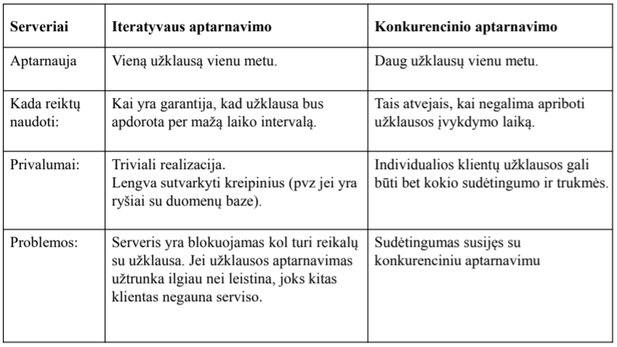

**Konkurencinio aptarnavimo serverio projektavimo alternatyvos**

* Vienas vaiko procesas kiekvienam klientui aptarnauti.
* Viena gija ( thread ) kiekvienam klientui aptarnauti.
* Iš anksto sukurti (preforking) keli vaikų procesai.
* Iš anksto sukurtos (prethreaded) kelios gijos.
* Realizacija viename procese (naudojant sisteminį kreipinį select() kelių soketų priežiūrai.)

**Konkurencinio aptarnavimo serverių algoritmai**

* Pagrindinis serverio procesas dar yra vadinamas „master“ procesu, o klientus aptarnaujantys procesai (gijos) vadinamos „slave“ procesais.
* Į susijungimą orientuoti serveriai konkurenciniam aptarnavimui užtikrinti sukuria naują procesą kiekvienam naujam susijungimui.
* Į susijungimą neorientuoti serveriai konkurenciniam aptarnavimui užtikrinti sukuria naują procesą kiekvienai naujai užklausai.
* Master procesas atidaro soketą gerai žinomame prievade, laukia ateinančių klientų užklausų ir sukuria “slave” procesą kiekvienos užklausos aptarnavimui.
* Master procesas niekad nekomunikuoja tiesiai su klientu.
* Kiekvienas slave procesas vykdo komunikacijas su vienu klientu ir baigiasi po šio kliento užklausos (UDP atveju) arba po pilno kliento aptarnavimo(TCP atveju)

**Konkurencinio aptarnavimo į susijungimą neorientuoto serverio darbo algoritmas**

* Master: Sukurti soketą ir surišti jį su gerai-žinomu adresu.
* Master: Cikliškai kviesti recvfrom() sekančios klientų užklausos priėmimui ir gavus kliento užklausą sukurti slave procesą (naudojant fork()) kliento užklausos aptarnavimui.
* Slave: priimti kliento užklausą, formuluoti atsakymą bei jį siųsti klientui naudojant sendto().
* Slave: Uždaryti susijungimą ir pasibaigti

**Konkurencinio aptarnavimo orientuoto į susijungimą serverio darbo algoritmas**

* Master: Sukurti soketą, jį surišti su gerai-žinomu adresu..
* Master: Soketas paliekamas pasyvioje būsenoje, laukdamas susijungimo listen().
* Master: Cikliškai vykdyti accept() priimant naujas užklausas iš kliento, priėmus sukurti naują soketą bei naują slave procesą kliento aptarnavimui.
* Slave: Gauti susijungimo užklausą: soketą susijungimui bei kliento adresą.
* Slave: Komunikuoti su klientu pasinaudojant susijungimu: skaityti užklausas ir siųsti atgal atsakymus.
* Slave: Uždaryti susijungimą ir pasibaigti. Slave procesas pasibaigia pilnai aptarnavęs vieną klientą

TCP konkurencinio aptarnavimo serverio programos fragmentas

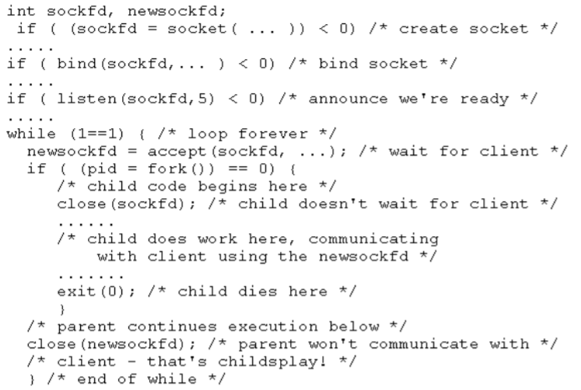

**Problemos, kurios iškyla vykdant klientų aptarnavimą**

* Klientas susijungia bet neatsiunčia užklausų, todėl serveris blokuojamas ties read() kreipiniu.
* Klientas siunčia užklausą, bet negali nuskaityti atsakymo. Serveris blokuojasi ties write() kreipiniu.
* Gali susidaryti mirties taško situacija, jei programa ar grupė programų negali vykdyti jokių veiksmų, nes yra užblokuotos – laukia įvykio, kuris niekad neįvyks. Serverio atveju, tai gali susilpninti jo galimybes atsakyti į užklausas.

**Konkurencija naudojant vieną procesą**

* Į susijungimus-orientuoto serverio proceso struktūra, kai konkurencija realizuojama viename procese, valdančiame daug soketų.
* Soketai prižiūrimi naudojant funkciją select()

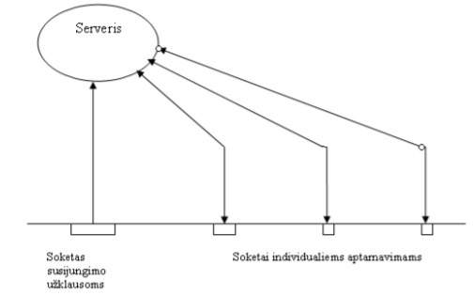

**Select() kreipinys**

* select() kreipinys leidžia valdyti keletą soketų vienu metu.
* Jis gali informuoti OS apie soketus, kuriais jis domisi, o aplikacinei programai gali pranešti, kurie soketai yra pasiruošę rašymui, skaitymui ar yra “pakibę” dėl klaidų.
* Aplikacija gali atsakinėti keliems soketams. Ji nėra blokuojama kuriame nors sokete laukdama įvykio



Susijusios funkcijos:

* FD_SET(fd, &fdset) - prideda fd į soketų rinkinį.
* FD_CLR(fd, &fdset) - išvalo fd iš soketų rinkinio.
* FD_ISSET(fd, &fdset) – tikrina, ar fd yra nustatytas rinkinyje.
* FD_ZERO(&fdset) - išvalo failų deskriptorių rinkinį.

**Algoritmas naudojant select()**

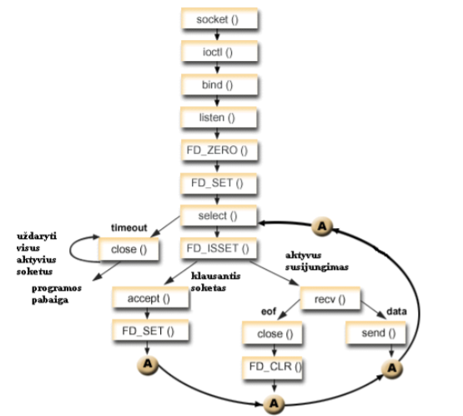

**Serverio algoritmas, realizuojant veiksmus viename procese**

* Sukurti soketą ir surišti jį su adresu. Pridėti šį soketą prie sąrašo soketų, kurie gali būti naudojami įvedimui - išvedimui.
* Naudoti select() laukiant įvedimo- išvedimo viename iš sąraše nurodytų soketų.
* Jei originalus soketas pasirengęs I/O, naudoti accept() sekančio susijungimo gavimui ir pridėti šį soketą prie sąrašo soketų, kuriuose galimas I/O.
* Jei bet kuris kitas(ne originalus) soketas yra pasiruošęs skaitymui iš jo, naudoti read() sekančiai užklausai priimti, suformuoti atsakymą ir panaudoti write() atsakymo nusiuntimui atgal.
* Tęsti select() veiksmus...

**Supaprastintas select() panaudojimo pavyzdys**

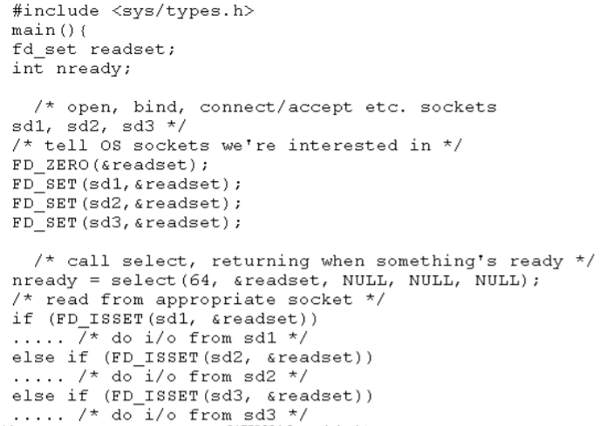

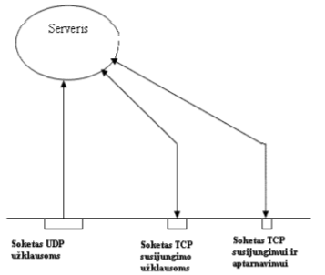**Daugiaprotokoliai (TCP,UDP) serveriai**

Galimi atvejai, kai tas pats aplikacijos algoritmas realizuojamas naudojant tiek TCP, tiek UDP protokolus. Tai gali būti realizuojama tiek atskiruose, dviejuose serverio procesuose, tiek tame pačiame, viename procese.

Projektuojant serverius galima ir dar sudėtingesnė realizacija, kai serveris ne tik kad teikia kažkurią paslaugą pagal abu protokolus, bet dar kartu teikia kelias įvairaus pobūdžio paslaugas

# SVEČIŲ PASKAITŲ MEDŽIAGA

## Soketo sąvoka. Berkeley soketų API. Kliento-serverio darbo algoritmai TCP, UDP atvejais

A network socket is a virtual endpoint providing several functions to exchange data.

A socket API is an application programming interface (API), provided by the operation system. It allows applications to control and use network sockets. Internet socket APIs are usually based on the Berkeley sockets standard

UDP is a stateless protocol:

* Server doesn’t need to accept connection
* Server just receives and sends packets without managing sessions (connections)

TCP is a stateful protocol

* Client has to initiate connection
* Server has to accept connection

## Mobilios OS: mobilieji įtaisai, jų savybės. Android OS programų steko architektūra, Dalvik virtuali mašina. Apribojimai programinei įrangai

* Išmanieji MĮ – telefonai, planšetės, ...
  + Svarbiausios išmaniojo MĮ savybės:
  + Platforma (OS) su SDK, kurių dėka galima kurti ir vykdyti programas.
  + Galima vienu metu dirbti keletu programų (multitasking).
  + Lanksčiai konfigūruojamas, didelis jungiamumas.
  + Mobiliosios OS, lyginant su įprastinėmis OS, yra paprastesnės, jose dažnai naudojami tik mobilieji ar bevieliai prisijungimo būdai, mobiliajai aplinkai adaptuoti daugialypės terpės formatai ir įvairūs įvesties metodai.

Android platforma

* Atvirojo kodo (Apache 2 licenzija) platforma, paremta Linux OS branduoliu.
* Tai pilnas programinės įrangos stekas, kurį be modifikuoto Linux OS branduolio sudaro tarpinė programinė įranga ir pagrindinės taikomosios programos.
* Open Handset Alliance (OHA) projektas.
* Android SDK – įrankių ir API rinkinys, reikalingas kurti aplikacijas.
* Taikomosios programos yra rašomos naudojant Java programavimo kalbą ir vykdomos suprojektuotoje įterptam naudojimui Dalvik (ART) virtualioje mašinoje, veikiančioje virš Linux OS branduolio.
* Visos programos yra matomos viena kitai, gali Android sistemoje publikuoti apie savo galimybes, o kitos programos jas naudoti. Tam tikslui kiekvienai programai sudaromos „smėlio dėžės“ sąlygos, kuriose aiškiai nusakomi ištekliai ir duomenys, kuriais ji gali dalintis

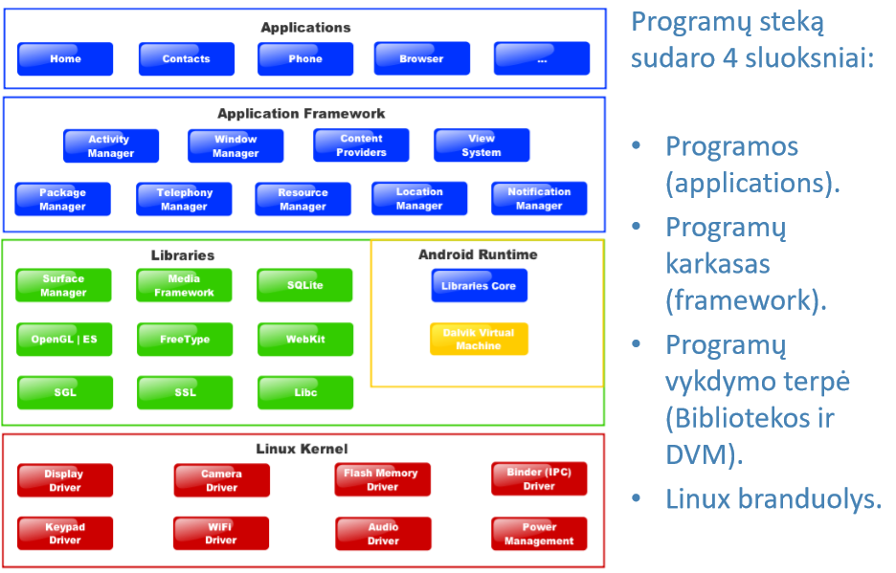

• Dalvik virtuali mašina (DVM) – registrais paremta virtuali mašina, kuri buvo optimizuota siekiant užsitikrinti, kad mobilusis įrenginys galėtų efektyviai vykdyti daugelį mašinos egzempliorių.

• Lyginant su Java VM, dėl *dex failų ir Dalvik VM struktūros, programų vykdymui naudojama daug mažiau atminties.

• Android OS kiekviena Android taikomoji programa veikia kaip atskiras, vieną giją turintis procesas savo Dalvik virtualioje mašinoje, perduodama visą atminties ir procesų valdymo atsakomybę programų vykdymo aplinkai.

Daugelio užduočių vienalaikis apdorojimo mechanizmas įvertina keturis pagrindinius mobiliajame įrenginyje atsirandančius apribojimus:

* Programos neturi būti uždaromos, kai su jomis einamuoju momentu yra atlikti norimi veiksmai (pvz. orų prognozės).
* Mobilieji įrenginiai neturi virtualiosios (angl. swap) atmintinės, todėl susiduria su gana dideliais atminties naudojimo apribojimais.
* Vartotojų patogumui persijungimas tarp taikomųjų programų mobiliajame įrenginyje turi būti labai greitas. Naujai programai paleisti leidžiama skirti mažiau nei 1 sekundę.
* Programos turi būti kuriamos naudojantis vienu API, kuriame yra pakankamai funkcijų visoms užduotims realizuoti ir kuris turi būti prieinamas trečiųjų šalių kūrėjams.